دليل المستخدم





إعداد
نوره عبد العزيز أبانمي
عاليه حمد المصيريعي
برنامج متاح، مدينة الملك عبد العزيز للعلوم والتقنية KACST.

حقوق الطبع والنشر
يمكن نشر و/او تعديل هذا المستند تحت بنود رخصة جنو العمومية في نسختها الثالثة، فما فوق،
(http://www.gnu.org/licenses/gpl.html) او تحت رخصة المشاع الإبداعي في نسخته3.0، فما فوق، (http://creativecommons.org/licenses/by/3.0).

تاريخ النشر
الطبعة الأولى: نشر في 04/09/2012 – 17/10/1433، بناء على الإصدار 3.5.0 و3.6.0
الطبعة الثانية: نشر في 13/04/2013 – 03/06/1434، بناء على الإصدار 3.5.0 و3.6.0

الفهرس
ماهو LibreOffice؟ 1
مزايا LibreOffice 5
تطبيقWriter 8
واجهة البرنامج 9
تغيير طريقة عرض المستند 12
التنقل السريع داخل المستند 13
العمل مع المستندات 14
العمل مع النص 15
إدراج الحروف والرموز الخاصة 19
إدراج الشرطات والمسافات غير المنقسمة 20
إعداد علامات الجدولة و الإزاحة البادئة 21
تدقيق النص 22
استخدام التصحيح التلقائي 23
استخدام إكمال الكلمة 24
استخدام النص التلقائي 25
تنسيق النص 26
تنسيق الصفحات 28
إضافة تعليقات على المستندات 30
إضافة جدول المحتويات 30
الفهارس الببليوغرافيات 31
العمل مع الرسوم 31
دمج المراسلات 32
تعقب التغييرات في مستند 32
استخدام الحقول 33
ربط إلى جزء آخر من مستند 33
استخدام الارتباطات التشعبية 35
استخدام الإسنادات الترافقية 36
استخدام الإشارات المرجعية 38
استخدام المستندات الرئيسية 39
إنشاء الاستمارات 39
تطبيق Calc لجداول البيانات 42
الجداول، اوراق العمل والخلايا 42
أجزاء الورقة الرئيسية 43
شريط العنوان 43
شريط القوائم 44
شريط الأدوات 44
شريط الصيغ 44
شريط الحالة 47
فتح وحفظ ملفات CVS 48
التنقل داخل الجداول 49
الانتقال من خلية إلى خلية 50
الانتقال من ورقة إلى ورقة 51
إدراج أعمدة وصفوف 52
حذف الصفوف والأعمدة 52
التعامل مع ورقة العمل 53
تجميد الصفوف والأعمدة 55
تقسيم الشاشة 55
إدخال الأرقام 56
إدخال النصوص 57
إدخال التاريخ والوقت 57
تعطيل التغييرات التلقائية 58
تغيرات التصحيح التلقائي 58
الإدخال التلقائي 58
التحويل التلقائي للتاريخ 58
تسريع إدخال البيانات 58
استخدام أداة التعبئة في الخلايا 59
تبادل المحتوى بين الأوراق 61
التحقق من صحة محتويات الخلية 62
تحرير البيانات 62
استخدام التفاف تلقائي 64
تنسيق الأرقام 65
تنسيق حدود الخلية 66
تنسيق خلفية الخلية 66
التنسيق التلقائي للخلايا والأوراق 66
إظهار وإخفاء البيانات 68
فرز السجلات 69
استخدام الصيغ والدالات 69
تحليل البيانات 69
تطبيق Impress 71
بدء Impress 73
الواجهة الرئيسية للبرنامج 75
أشرطة الأدوات 79
شريط الحالة 79
المستكشف 81
عرض مساحة العمل 82
إنشاء عرض تقديمي جديد 89
تنسيق عرض تقديمي 93
تعديل عناصر الشريحة 97
إضافة نص إلى شريحة 98
إضافة صور أو كائنات لشريحة 99
إضافة وتنسيق النص 100
إنشاء قوائم ذات تعداد نقطي وتعداد رقمي 105
إضافة الصور والجداول والرسوم البيانية والوسائط 106
تشغيل العرض التقديمي 108
تطبيق Math للمعادلات الحسابية 110
ما هو علم الرياضيات ؟ 110
إنشاء معادلة كمجلد منفصل 110
إدخال صيغة داخل مجلد الكتابة 111
ادخال الصيغ 113
نافذة الدوال: 113
الأحرف اليونانية: 120
تغيير الصيغ : 123
نموذج الصيغة: 124
أجعل الأقواس صديقك 124
الأقواس مع المصفوفات تبدو قبيحة! 125
المعادلات على مدى أكبر من سطر واحد 125
كيفية إضافة حدود إلى المجموع او الأعداد الصحيحة؟ 126
كيفية كتابة المشتقات؟ 126
كتابة النصوص داخل الصيغ الرياضية 126
كيف يمكنني محاذاة النص مع علامة المساواة في المعادلة ؟ 129
لتغيير حجم الخط 129
تغيير نوع الخط 130
تخصيص الكتالوج 131
تطبيق للصيغ الكيميائية 132
أوامر الرياضيات – مرجع 133
تطبيق Draw للرسوم البيانية 135
مساحة العمل 136
المسطرة 137
شريط الحالة 138
أشرطة الأدوات 139
شريط الأدوات القياسي 139
شريط أدوات الرسم 139
شريط أدوات السطر والملء 140
شريط أدوات تنسيق النص 140
شريط أدوات الخصائص 140
اختيار وتحديد الألوان 141
رسم الأشكال الأساسية 142
رسم خط مستقيم 143
رسم السهم 145
رسم المنحنيات أو المضلعات 145
إضافة نص 146
تحرير الكائنات 146
تنسيقات منطقة التعبئة 146
الانطباق على الشبكة 147
عرض الشبكة 147
خيارات الشبكة 148
تطبيق المؤثرات الخاصة 148
انعكاس الكائنات 149
التكرار 149
الانتقال التدريجي 151
العمل مع الكائنات ثلاثية الأبعاد 152
إدراج تعليق في الرسم 153

ماهو LibreOffice؟
LibreOffice (ليبر أوفيس) هو حزمة البرامج المكتبية الحرة ومفتوحة المصدر، يمكن تثبيته مجانا على العديد من نظم التشغيل، تشمل: ويندوز و ماك و توزيعات لينكس (ديبيان، أوبنتو، فيدورا، إلخ). يمكنك تحميل، تثبيت و توزيعLibreOffice بكل حرية و بدون القلق من حقوق النسخ أو التأليف لكونه خاضع لرخصة LGPL. يمنحكLibreOffice ستة برامج غنية لتلبية جميع احتياجاتك المكتبية من تحرير الوثائق و معالجة البيانات وتقديم العروض والرسم وبناء قواعد البيانات وغيرها من الاستعمالات المكتبية البسيطة والمعقدة، وهذه البرامج هي:

Writer (معالج كلمات)
هو معالج ومحرر النصوص الغني بالمميزات لإنشاء الرسائل والكتب والتقارير والنشرات الإخبارية، والكتيبات، وغيرها من المسندات. يمكنك إدراج الرسومات والكائنات من المكونات الأخرى في مستندات Writer. يمكن تصدير الملفات بتنسيق HTML، XHTML، XML، PDF و عدة إصدارات من ملفات Microsoft Word. كما يمكنه الاتصال أيضا بالبريد الإلكتروني الخاص بك.

Calc (جداول حسابية)
هو معالج البيانات والجداول الحسابية بديل لبرنامج اكسل Exel التابع لبرامج مايكروسوفت، سهل، بسيط وقوي جدا في استخراج الإحصائيات ورسم المخططات البيانية الخاصة بك. يوفر الرسوم البياني المتقدمة، والتحليل، وميزة صنع القرار. ويشمل أكثر من 300 وظيفة إحصائية ومالية والعمليات الرياضية وغيرها. Calc يوفر الرسوم البيانية على شكل 2-D و3-D . كم يمكنه أيضا فتح و العمل مع ملفات Microsoft Excel وحفظها في تنسيق Excel. يمكنه تصدير جداول البيانات Calc إلى Adobe PDF إلى HTML.

Impress (عروض تقديمية)
هو أداة رائعة لإنشاء عروض فعالة متعددة الوسائط. حيث يوفر عدة ادوات اساسية مثل: المؤثرات الخاصة أنماط انتقال، حركات، الرسوم المتحركة، وأدوات الرسم حيث يوفر لك رسوم بتقنية 2D و 3D.
كما يمكنك تعزيز العرض بمؤثرات خاصة في الخطوط و مقاطع الصوت والفيديو. Impress متوافق مع تنسيق ملف PowerPoint مايكروسوفت و يمكن أيضا حفظ عملك في العديد من تنسيقات الرسومات، بما في ذلك ماكروميديا فلاش (SWF).

Draw (لإنشاء وتحرير الرسوم المتجهة)
هو أداة الرسم التي يمكن باستخدامها إنشاء كل ما تريده من الرسوم البيانية من المخططات البسيطة أو المخططات الانسيابية إلى رسومات 3D. يمكنك استخدام Draw لإنشاء رسومات لاستخدامها في أي من مكونات LibreOffice الأخرى، ويمكن أن تقوم بإنشاء القصاصات الفنية الخاصة بك وإضافتها إلى المعرض. يمكن استيراد الرسومات Draw من عدة تنسيقات وحفظها في أكثر من 20 تنسيق، بما في ذلك PNG، HTML، PDF، وفلاش.

Math (لإنشاء وتحرير الصيغ الرياضية)
هو محرر المعادلات و الصيغ الخاص بحزمة LibreOffice . يمكنك استخدامه لإنشاء المعادلات المعقدة التي تتضمن رموزا أو أحرف غير متوفرة في مجموعة الخط القياسي. يستخدم لإدراج المعادلات في مستندات اخرى مثل: معالج النصوص Writer ومعالج البيانات Calc والعروض التقديمية Impress وراسم الأشكال Draw، يمكن أيضا ان يعمل Math باعتباره أداة مستقله. يمكنك حفظ الصيغ بتنسيق Mathematical Markup Language لإدراجها في صفحات الويب وغيرها من الوثائق التي أنشأت باستخدام LibreOffice.

Base (إدارة قواعد البيانات)
هو برنامج لتصميم قواعد البيانات لاستخدامات سطح المكتب يوفر أدوات لعمل قاعدة بيانات داخل واجهة بسيطة. ، يستهدف شريحة واسعة جدا من المستخدمين. بواسطته يمكنك إنشاء وتحرير النماذج والتقارير والاستعلامات والجداول، والعلاقات، بحيث تكون إدارة قواعد البيانات مشابهه إلى حد كبير لتطبيقات قواعد البيانات الأخرى المشهورة. يوفر Base العديد من المميزات الجديدة، مثل: القدرة على تحليل وتحرير العلاقات من وجهة نظر المخطط. كما يتضمن قاعدة HSQLDB كمحرك قاعدة البيانات الافتراضي. كما يمكنه استخدام dBASE ،Microsoft Access ،MySQL ،Oracle أو أي قاعدة بيانات ODBC-compliant أو قاعدة البيانات JDBC-compliant . كما يقدم الدعم لمجموعة فرعية من
ANSI-92 SQL.

مزايا LibreOffice

وهنا بعض من مزايا LibreOffice التي تتميز بها عن الحزم المكتبية الأخرى:
- لا رسوم. LibreOffice مجاني بالكامل لأي شخص حيث يمكن استخدامه وتوزيعه دون أي تكلفة. و هذا يشمل الكثير من المميزات و الوظائف التي تتطلب تكلفة إضافية مقابلها في الحزم المكتبية الأخرى (مثل تصدير بتنسيق PDF). لا توجد رسوم مخفية الآن أو في المستقبل.
- مفتوح المصدر. يمكنك توزيع، نسخ، وتعديل البرمجيات كما ترغب وفقا لتراخيص المعمول بها في LibreOffice.
- يعمل على أجهزة مختلفة و على مختلف أنظمة التشغيل، مثل مايكروسوفت ويندوز، وماك OS X و Linux.
- واسع الدعم. واجهة المستخدم في LibreOffice متاحة بأكثر من 40 اللغة، ويوفر مشروع LibreOffice التدقيق الإملائي وقاموس المرادفات، حيث ان القواميس متاحة بأكثر من 70 لغة ولهجة. كما يقدم الدعم لكل من لغات تخطيط النص المركب (CTL) و من اليمين إلى اليسار (RTL) (مثل الأردية،العبرية والعربية).
- ثبات واجهة المستخدم. جميع المكونات متماثله لها نفس طابع "الشكل والمظهر"، مما يجعلها سهلة الاستخدام.

- التكامل. تتكامل مكونات LibreOffice بشكل جيد مع بعضها البعض.
- جميع المكونات تتشارك في المدقق الإملائي وغيرها من الأدوات، والتي تستخدم باستمرار عبر الحزمة. على سبيل المثال، أدوات الرسم المتاحة في Writer موجوده في Calc، و موجودة ايضا بشكل محسن فيImpress وDraw .
- أنت لا تحتاج إلى معرفة أي تطبيق تم استخدامه لإنشاء ملف معين. على سبيل المثال: يمكنك فتح ملف Draw من Writer.
- التفاصيل. عادة، إذا قمت بتغيير خيار، فإنه يؤثر على كافة المكونات. ومع ذلك، يمكن تعيين خيارات LibreOffice على مستوى المكونات أو حتى على مستوى المستند.
- ملف التوافق. بالإضافة إلى تنسيقاتLibreOffice يمكن تصدير الملفات بصيغ : PDF وفلاش، فضلا عن تقديم الدعم لفتح الملفات وحفظها في العديد من التنسيقات الشائعة بما في ذلك مايكروسوفت أوفيس، HTML، XML، برفكت، و Lotus 1-2-3. الملحق (مدرجة) يوفر القدرة على الاستيراد وتحرير ملفات PDF بعض.
• لديك صوت. يمكنك الانضمام إلى المجتمع وتؤثر على مسار المنتج الذي تستخدمه.
يمكنك قراءة المزيد عن LibreOffice ومؤسسة الوثيقة على مواقعها على شبكة الإنترنت في
- http://www.libreoffice.org/
- http://www.documentfoundation.org/.

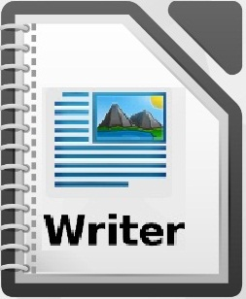
الفصل الأول: البدء في استخدام Writer

تطبيقWriter
يسمى بـ ( الكاتب ) و يستخدم لمعالجة النصوصLibreOffice. بالإضافة للميزات المعتادة في معالجات النصوص (التدقيق الإملائي,القاموس, المراجع, التصحيح التلقائي, البحث والإبدال, الإنشاء التلقائي لجدول الفهرس والمحتوى, دمج الرسائل وغيرها). يقدم برنامج Writer مميزات هامة، منها:
- النماذج والأنماط.
- أساليب تخطيط الصفحة، بما في ذلك الإطارات والأعمدة والجداول.
- تضمين أو ربط الرسومات وجداول البيانات، وغيرها من الأشياء.
- أدوات الرسم المدمجة.
- المستندات الرئيسية ( لتجميع مجموعة من الوثائق في مستند واحد).
- التصدير إلى صيغة PDF.

واجهة البرنامج

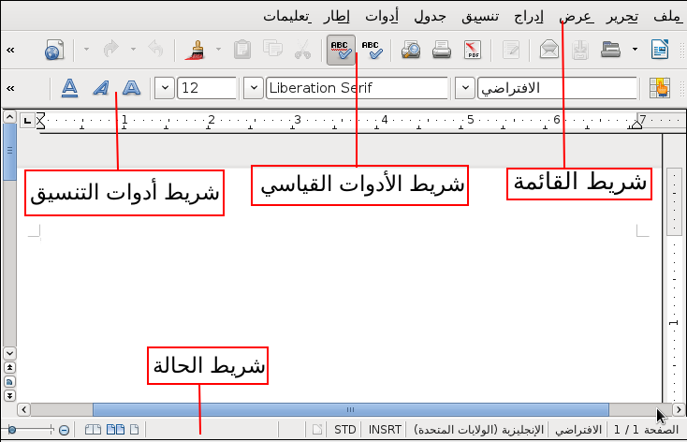صورة 1: الواجهة الرئيسية لبرنامج Writer
شريط الحالة
يقوم بإعطاء معلومات عن المستند بطرق مناسبة للإسراع في تغيير بعض ملامح المستند.
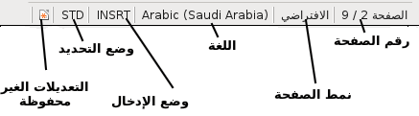صورة 2: النهاية اليمنى لشريط الحالة

- رقم الصفحة
يقوم بعرض رقم الصفحة الحالي.
- نمط الصفحة
يقوم بعرض نمط الصفحة الحالي.
- اللغة
يقوم بعرض اللغة المستخدمة.
- وضع الإدخال
انقر للتبديل بين وضعيInsert و Overwrite .
- وضع التحديد
انقر للتبديل بين أوضاع الاختيار التالية:
- STD (الاعتيادي)
- EXT (التوسع): شبيه بالضغط على Shift+click.
- ADD (الإضافة): شبيه بالضغط على Ctrl ثم التحديد.
- BLK (كتلة): وضع يمكّن المستخدم من تحديد النص عمودياً.

- التعديلات غير المحفوظة
يظهر رمز لتنبيه المستخدم بأن هناك بعض التغييرات غير محفوظة.

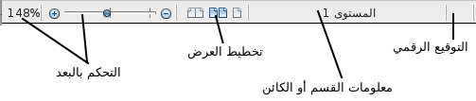 صورة 3: النهاية اليسرى لشريط الحالة

- التوقيع الرقمي
إذا كان المستند تم التوقيع عليه رقمياً, سوف يظهر رمز للتنبيه على ذلك.
- معلومات القسم أو الكائن
يقوم بعرض المعلومات المتعلقة بالقسم الحالي أو الكائن
- تخطيط العرض
يقوم بعرض التخطيط الحالي للصفحة, ويسمح لك بالتغيير من خلال الرموز.
- البعد
يسمح للمستخدم التحكم ببعد الصفحة وقربها.
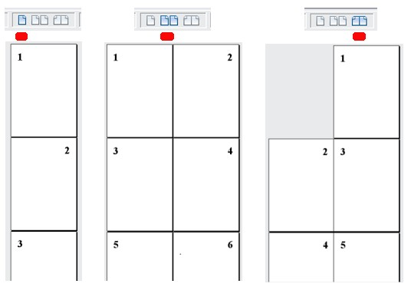صورة 4: توضح تأثير تخطيط العرض

تغيير طريقة عرض المستند
يستطيع برنامج Writer عرض المستند بطرق مختلفة وهي:
- مخطط الطباعة.
- مخطط الويب.
- الشاشة الكاملة.
يمكنك اختيار أحد هذه الطرق من خلال الذهاب إلى عرض من القائمة (إذا أردت الخروج من الشاشة الكاملة يمكنك الضغط على مفتاح esc للخروج).كما يمكنك اختيار عرض > تكبير/تصغير... من القائمة، سوف تظهر نافذة تسمح للمستخدم التحكم بالبعد والتخطيط المناسب.
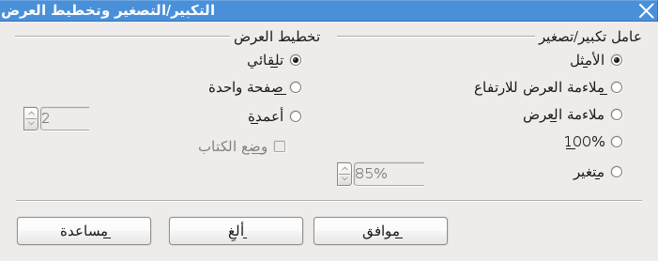صورة 5:خيارات البعد و تخطيط العرض

التنقل السريع داخل المستند
في برنامج Writer, يمكنك عرض شريط أدوات التنقل عبر الضغط على رمز التنقل الموجود في الزاوية اليسرى من البرنامج.
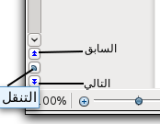صورة 6:رمز التنقل

 شريط أدوات التنقل يقوم بعرض رموز جميع أنواع الكائنات.
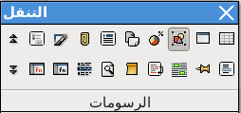صورة 7: شريط أدوات التنقل

اضغط رمز كائن لاختيار نوعه, سيقوم الرمزان السابق و التالي الموجودان في شريط التنقل بالقفز بين نوع الكائن المختار.حيث تعد هذه الخاصية مفيدة لإيجاد أشياء محددة داخل المستند بسرعة وسهولة. مثل البحث عن الرسومات.

العمل مع المستندات
الحفظ بصيغة مايكروسوفت وورد:
إذا أردت تبادل الملفات مع مستخدمي مايكروسوفت Word, فربما لا يعرفون كيف يقومون بفتح و حفظ ملفات odt.
يمكن لمستخدمي مايكروسوفت فتح هذه الملفات من خلال تحميل بعض الإضافات المخصصة وتثبيتها.كما أن بعض المستخدمين لا يمكنهم عمل ذلك.في هذه الحالة يمكنك حفظ المستند بصيغة مايكروسوفت Word عن طريقة برنامج Writer.
- هام-- أولاً قم بحفظ الملف بصيغة البرنامج (odt.). إذا لم تفعل ذلك, أي تغيير يحدث في المستقبل سيظهر فقط في صيغة المستند مايكروسوفت Word.
- اختر ملف >حفظ باسم... من نافذة حفظ باسم في قائمة نوع الملف قم باختيار صيغة الاسم التي تريد ثم قم بنقر احفظ.
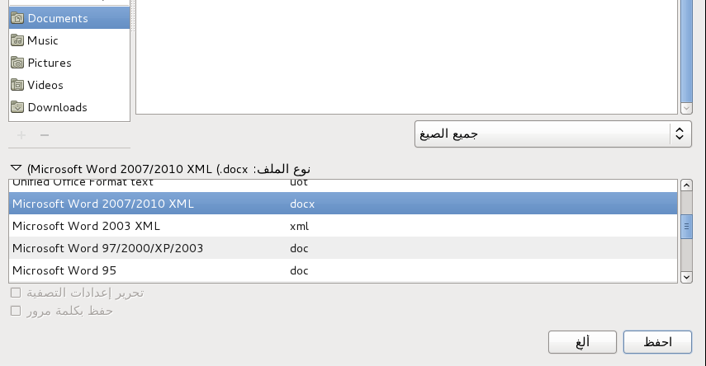صورة 8: حفظ ملف على صيغة مايكروسوفت Word

من هذه النقطة جميع التغييرات التي تقوم بها في المستند سوف تحفظ في صيغة الملف الجديدة، ويمكنك العودة إلى المستند القديم عبر فتحه مجدداً.

العمل مع النص
العمل مع النص (التحديد, النسخ, اللصق, النقل) في برنامج Writer مشابه للعمل مع النص في أي برنامج آخر. أيضاً يملك LibreOffice بعض الطرق المريحة لتحديد العناصر غير المتجاورة.
تحديد العناصر غير المتصلة
- لتحديد العناصر المتباعدة باستخدام الفأرة:
- قم بتحديد جزء من النص.
- استمر بالضغط على مفتاح Ctrl و استخدم الفأرة لتحديد نص آخر.(لمستخدمي ماك سوف يقومون بالضغط على مفتاح Command).
- قم بتكرار العملية حسب الحاجة.
الآن يمكنك العمل على النص المحدد(نسخ, مسح, تغيير التنسيق, غير ذلك).

- لتحديد العناصر المتباعدة باستخدام لوحة المفاتيح:
- قم بتحديد جزء من النص.(باستخدام الأسهم للتحرك مع الاستمرار بالضغط على مفتاح Shift لتحديد النص).
- اضغط على Shift+F8. هذا الاختصار لتغيير وضع التحديد إلى "إضافة".
- استخدام الأسهم للتحرك إلى النص الآخر ثم قم بالضغط على مفتاح Shift مع التحرك بالأسهم لتحديد النص الآخر.
- قم بتكرار العملية حسب الحاجة.
الآن يمكنك العمل على النص. للخروج من هذا الوضع قم بالضغط على مفتاح Esc.

تحديد نص عمودي
يمكنك تحديد نص عمودي أو عمود من جدول مفصول بمسافات, باستخدام وضع
"التحديد الكتلة" الموجود في LibreOffice . للتغيير إلى وضع التحديد الكتلة, استخدم تحرير> وضع التحديد > منطقة الكتلة، أو بالضغط عدة مرات في شريط الحالة على STD حتى تتغير إلى BLK.
الآن يمكنك التحديد عمودياً باستخدام الفأرة أو لوحة المفاتيح.
قص, نسخ, ولصق النص
قص ونسخ النص في برنامج Writer مشابه للبرامج الأخرى. يمكنك استخدام الفارة أو لوحة المفاتيح لهذه العمليتين.
يمكنك نسخ أو تحريك النص داخل المستند, أو بين المستندات, بواسطة سحب النص أو بواسطة قائمة التحديدات, أو اختصارات لوحة المفاتيح. كما يمكنك نسخ النص من مصادر أخرى مثل صفحات الويب ولصقها في مستند برنامج Writer.
 لنقل(قص و لصق) النص المحدد باستخدام الفأرة, قم بسحبه إلى الموقع الجديد ثم قم بتركه. لنسخ النص المحدد, استمر بالضغط على مفتاح Ctrl خلال السحب. سيحتفظ النص بالتنسيق الذي كان عليه قبل السحب.
عندما تقوم بلصق نص, الناتج يعتمد على مصدر النص وطريقة اللصق. إذا قمت بالنقر على رمز اللصق, أي تنسيق يمتلكه النص (مثل إذا كان عريض أو مائل) سوف يحتفظ به. النص الذي تم لصقه من مواقع الويب و المصادر الأخرى يمكن أيضاً أن تضعه في جداول وإطارات. إذا لم تعجبك النتائج, انقر تراجع أو قم بالضغط على Ctrl+Z.

 لجعل النص الذي يتم لصقه يأخذ تنسيق النص المحيط بمكان اللصق قم باختيار إما:
- تحرير > لصق خاص,
- انقر المثلث الذي بجانب رمز اللصق,
- استمر بالنقر بواسطة زر الأيسر للفارة على رمز اللصق.
ثم اختر نص غير منسق من القائمة الظاهر.
اختلاف نطاق الخيارات من قائمة اللصق الخاص تعتمد على أصل وتنسيق النص(أو كائن آخر) ليتم لصقه.
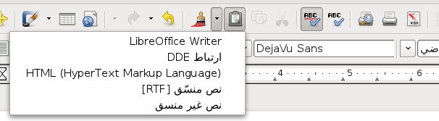صورة 9: القائمة الخاصة باللصق

بحث واستبدال النص والتنسيق
برنامج Writer يملك طريقتين لإيجاد نص داخل المستند: شريط أدوات البحث للإيجاد السريع و نافذة البحث والاستبدال. حيث أنه يمكنك عبر النافذة:
- إيجاد و استبدال الكلمات والعبارات.
- استخدم الأحرف و التعبير نمطي لضبط عملية البحث.
- إيجاد و استبدال تنسيق معين.
- إيجاد و استبدال أنماط فقرة.
إذا كان شريط أدوات البحث غير ظاهر, يمكنك إظهاره باستخدام عرض > أشرطة الأدوات > بحث. أو بواسطة الاختصار Ctrl+F.
لعرض نافذة البحث والاستبدال, استخدام اختصار لوحة المفاتيح Ctrl+H أو عبر تحرير> بحث و استبدال من القائمة.
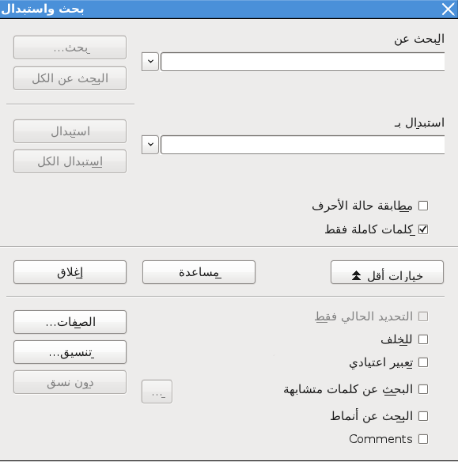صورة 10: نافذة البحث والاستبدال

- اطبع النص الذي تريد إيجاده في صندوق البحث عن.
- لكي تستبدل النص بنص آخر, اطبع النص الجديد في صندوق استبدال بـ.
- يمكنك اختيار عدة خيارات مختلفة مثل مطابقة حالة الحرف, كلمات كاملة فقط, أو عمل بحث لكلمات متشابهة.
- حين تنتهي من إعدادات بحثك, انقر بحث. لاستبدال النص, انقر استبدال
- بدلاً من ذلك.

إدراج الحروف والرموز الخاصة
الحروف والرموز الخاصة هي التي لا توجد في لوحة المفاتيح المعتادة. مثل: © 3⁄4 æ ñ ö ø
جميعها رموز خاصة. لإضافة رمز خاص:
- ضع المؤشر في المكان الذي تريد الرمز فيه.
- اختر إدراج > رمز خاص لفتح نافذة الرموز والحروف الخاصة.
- اختر الرمز (من أي خط أو مجموعة من الخطوط) الذي تريد إدخاله, بالترتيب, ثم انقر موافق.
الرموز الخاصة المختارة سوف تعرض أسفل يمين النافذة. بينما تختار الرمز, يتم عرض الرمز في اسفل يسار النافذة مع الرمز الرقمي الخاص به.
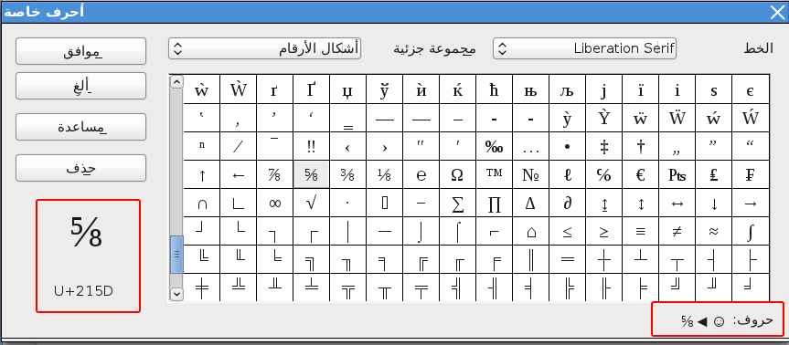صورة 11: نافذة الأحرف والرموز الخاصة

إدراج الشرطات والمسافات غير المنقسمة
لمنع كلمتين من التباعد عند نهاية السطر, اضغط Ctrl+Shift+مسافة بعد الكلمة الأولى لإدراج مسافة غير منقسمة.
في حالة أردت عدم ظهور الشرطات في نهاية السطر, مثال على رقم مثل4567-123, يمكنك ضغط Ctrl+Shift+علامة طرح لإدراج شرطة غير منقسمة.
لإدخال شرطات en و em, يمكنك استخدام خيار استبدال الشرطات تحت الخيارات الموجودة في أدوات > خيارات التصحيح التلقائي.
هذا الخيار يقوم باستبدال شرطتين, تحت ظروف معينة, إلى شرطة متطابقة.
هذه شرطة en, شرطة عرضها عرض الحرف “n” حسب نوع الخط المستخدم.
هذه شرطة em,شرطة عرضها عرض الحرف ”m” حسب نوع الخط المستخدم. اطبع شرطتين ثم مسافة سيتم استبدال الشرطة العادية بشرطة em.

إعداد علامات الجدولة و الإزاحة البادئة
المسطرة الأفقية تعرض كل من توقفات الإزاحة الافتراضية و أي توقفات إزاحة قمت بتحديدها. إعدادات الإزاحة تؤثر على المسافة المبدئية لكامل الفقرة (استخدام رمزي زيادة الإزاحة و إنقاص الإزاحة من شريط أدوات التنسيق) بالإضافة إلى أن المسافة المبدئية تعتبر جزء من الفقرة (بواسطة الضغط على مفتاح Tab على لوحة المفاتيح).
عند استخدامك للإزاحة الافتراضية فإن المسافات يمكن أن تتسبب في مشكلة في التنسيق إذا قمت بمشاركة المستند مع أشخاص آخرين. إذا قمت باستخدام الإزاحة الافتراضية ثم قمت بإرسال المستند إلى شخص آخر يستخدم إعدادات إزاحة مختلفة, فإن تنسيق المستند سيتغير حسب إعدادات الشخص الآخر. بدلاً من ذلك قم بعمل إعدادات خاصة بك
لتحديد إعدادات الإزاحة والمسافة المبدئية لفقرة أو عدة فقرات, انقر نقراً مزدوجاً فوق الجزء الرمادي الواقع يسار و يمين رمز المسافة المبدئية في المسطرة لفتح نافذة الإزاحة والتباعد. انقر نقرا مزدوجا في أي مكان وسط المسطرة لفتح نافذة علامات الجدولة.
تغيير فواصل علامات الجدولة
لضبط وحدة القياس و المسافة الافتراضية الفاصلة بين الإزاحات, اذهب إلى أدوات > خيارات >LibreOffice Writer > عام.
كما يمكنك ضبط أو تغيير وحدة القياس المستخدمة في المستند الحالي بالنقر على يمين الفأرة على المسطرة ستظهر لك قائمة بالوحدات. قم باختيار واحدة من الوحدات. الوحدة المختارة سوف تظهر فقط على هذه المسطرة.

تدقيق النص
برنامج Writer يوفر تدقيق إملائي, يمكن استخدامه من خلال طريقتين:
- تدقيق إملائي تلقائي يقوم بالتأكد من كل كلمة أثناء كتابها و يعرض خطا متموجا أحمر تحت الكلمات الخاطئة.عندما تصحح الكلمة, الخط سيختفي.
- لتنفيذ عملية منفصلة للتدقيق الإملائي على المستند(أو نص محدد) انقر زر تدقيق إملائي ونحوي ستتم مراجعة المستند أو النص المحدد ثم ستفتح نافذة التدقيق الإملائي والنحوي إذا وجد أي كلمة خاطئة.

 هذه بعض الخصائص الإضافية للتدقيق الإملائي:
- يمكنك بواسطة نقر الزر الأيمن للفارة على الكلمة التي تحتها خط متموج لفتح قائمة خيارات. إذا اخترت من الكلمات المقترحة الموجودة في القائمة, الكلمة المختارة سوف تحل محل الكلمة الخاطئة في النص.
- يمكنك تغيير قاموس اللغة(مثل الأسبانية, الفرنسية, أو الألمانية) من نافذة التدقيق الإملائي والنحوي.
- يمكنك إضافة كلمة إلى القاموس. انقر إضافة في نافذة التدقيق الإملائي والنحوي واختر القاموس الذي تريد إضافته إليه.
- انقر زر خيارات في نافذة التدقيق الإملائي والنحوي لفتح نافذة مشابهة للموجودة في أدوات > خيارات > إعدادات اللغة > مساعدات الكتابة. في هذه النافذة يمكنك استخدام عدة خيارات للتدقيق, يمكنك إضافة أو إزالة قواميس و يمكنك إضافة أو إزالة أي كلمة من القاموس.

برنامج Writer لا يحتوي على مصحح نحوي, لكن يمكنك تثبيته كإضافة واستخدامه من نافذة التدقيق الإملائي والنحوي.

استخدام التصحيح التلقائي
التصحيح التلقائي لبرنامج Writer يحتوي على قائمة طويلة للأخطاء الإملائية الشائعة وأخطاء الطباعة, حيث يقوم بتصحيحها تلقائياً. مثال على ذلك, “hte” سوف تستبدل بــ”the”.
يمكنك تحديد كلمات من النص وكيفية تصحيحها من خلال نافذة التصحيح التلقائي، ولفتح تلك النافذة، اختر أدوات > خيارات التصحيح التلقائي
يتم تفعيل التصحيح التلقائي مع تثبيت برنامج Writer. لإيقافه قم بإلغاء تنسيق > تصحيح تلقائي > أثناء الكتابة.
لإيقاف استبدال شيء معين, اذهب إلى:
تنسيق > تصحيح تلقائي > خيارات التصحيح التلقائي
من نافذة الاستبدال قم بتظليل الكلمة, ثم انقر حذف. ولإضافة كلمة خاطئة جديدة, قم بطباعتها في مربع استبدال ثم قم بإدخال الكلمة الصحيحة في صندوق بــ, ثم انقر جديد.
يمكن استخدام التصحيح التلقائي ليكون وسيلة سريعة لإدخال رموز خاصة.

استخدام إكمال الكلمة
إذا كان إكمال الكلمة مفعّل, فإن برنامج Writer يحاول تخمين الكلمة التي تقوم بطباعتها ويقوم بعرض إكمال الكلمة لأجلك. لقبول الاقتراح, اضغط Enter. وإلا تابع الطباعة.
لإيقاف إكمال الكلمة, اذهب إلى
أدوات > خيارات التصحيح التلقائي > إكمال الكلمة
ثم قم بإلغاء خيار تمكين إكمال الكلمات.
يمكنك تخصيص إكمال الكلمة من صفحة إكمال الكلمة من نافذة التصحيح التلقائي:
- إضافة إلحاق مسافة تلقائي بعد قبول الكلمة.
- عرض الكلمة المقترحة كملحوظة بدلاً من إكمال النص بينما تطبع.
- تغيير الحد الأقصى للكلمة المحفوظة لإكمال الكلمة والحد الأدنى للكلمة.
- حذف كلمة محددة من قائمة إكمال الكلمة.
- تغيير مفتاح قبول الكلمة المقترحة.

استخدام النص التلقائي
يُستخدم النص التلقائي لتخزين نص, جدول, رسم, وأشياء أخرى لإعادة استخدامها ويقوم بإسنادها إلى تركيبة مفاتيح لتسهل عملية استرجاعها. مثال على ذلك, بدلا من طباعة "مدينة الملك عبدالعزيز للعلوم والتقنية" كل مرة عند استخدام هذه الجملة, يمكنك بدلاً من ذلك استخدام اختصار لهذه الجملة مثل "ماع" ثم قم بالضغط على F3.

إنشاء نص تلقائي:
لتخزين بعض النصوص كنص تلقائي:
- اطبع النص في المستند.
- قم بتحديد النص.
- اذهب تحرير > نص تلقائي (أو اضغط Ctrl+F3).
- في نافذة النص التلقائي, اطبع اسم النص التلقائي في صندوق الاسم. برنامج Writer سيقترح اختصار لك, حيث يمكنك تغييره.
- في الصندوق الكبير, اختر الفئة للنص التلقائي, مثال نصوصي التلقائية.
- انقر زر نص تلقائي ثم اختر جديد(نص فقط) من القائمة.
- انقر إغلاق للرجوع إلى المستند.

إدراج نص تلقائي:
لإدراج نص تلقائي, قم بطباعة الاختصار ثم اضغط F3.

تنسيق النص
يمكنك تعديل التنسيق للفقرات باستخدام الأزرار الموجودة على شريط أدوات التنسيق.
تنسيق الحروف:
يمكنك تنسيق الحروف للفقرات باستخدام الأزرار الموجودة على شريط أدوات التنسيق.

صورة 12: شريط أدوات التنسيق
 شرح الأزرار سيكون من اليمين إلى اليسار.
- لون الخلفية | - التمييز | - لون الخط | - تصغير الخط
- تكبير الخط | - إنقاص الإزاحة | - زيادة الإزاحة | - التعداد النقطي
- التعداد الرقمي | - تباعد الأسطر2 | - تباعد الأسطر1 | - من اليمين إلى اليسار
- من اليسار إلى اليمين | - ضبط | - محاذاة إلى اليمين | - توسيط
- محاذاة إلى اليسار | - تسطير | - مائل | - عريض
- . حجم الخط | - اسم الخط | - تطبيق النمط | - الأنماط والتنسيق

التنسيق التلقائي
بإمكانك ضبط Writer على أن ينسق تلقائيا أجزاء من المستند بناءً على الاختيارات المختارة من صفحة خيارات التصحيح التلقائي (أدوات>خيارات التصحيح التلقائي). بعض الأمثلة عليها:
- إذا أدخلت (---)أو (===) بعد ذلك ضغطت زر الإدخال فإنها سوف تستبدل بخط افقي.
- إذا أدخلت (+) أو (-) بعدها مسافة ثم النص فإنها سوف تستبدل بالتنقيط .

إنشاء قائمة التنقيط و الترقيم:
هناك طرق عدة لإنشاء قائمة التنقيط والترقيم:
- باستخدام التنسيق التلقائي.
- بالضغط على أيقونة الترقيم والتنقيط من شريط أدوات التنسيق.
- بالضغط على الزر الأيمن واختياره من القائمة المنسدلة.

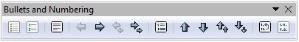

صورة 13: شريط أدوات الترقيم والتنقيط
 شرح الأزرار سيكون من اليمين إلى اليسار.
- تعداد نقطي | - إعادة بدء الترقيم | - تحريك لأسفل مع النقاط الفرعية | - تحريك لأعلى مع النقاط الفرعية
- تحريك لأسفل | - تحريك لأعلى | - إدراج إدخال غير مرقم | - مستوى واحد لأسفل مع النقاط الفرعية
- مستوى واحد لأعلى مع النقاط الفرعية | - مستوى واحد لأسفل | - مستوى واحد لأعلى | - إيقاف الترقيم
- إظهار/إخفاء التعداد الرقمي |  | - إظهار/إخفاء التعداد النقطي

تنسيق الصفحات
هناك عدة تصميمات للصفحة يتم اختيارها بناءً على حاجة المستخدم.
- التنسيق الافتراضي قد يكون هو المناسب للكتابة.
- بعض المقالات والأبحاث تتطلب تنسيق الصفحات على شكل عمودين من النص، وهناك تنسيقات أخرى عديدة.

ترقيم الصفحات:
للترقيم التلقائي:
- ادخل راس أو تذييل من إدراج راس أو تذييل.
- ضع المؤشر على الرأس أو التذييل في المكان المراد وضع الترقيم فيه.
- اختر إدراج > حقول > رقم الصفحة.

 لإضافة الرقم الكلي للصفحات مثل (“صفحة 1 من 10”):
- اكتب الكلمة "صفحة" بعدها مسافة ثم ادخل رقم الصفحة مثل الفقرة السابقة.
- ادخل مسافة بعدها اكتب "من” بعده مسافة , ثم اختر إدراج > حقول > عدد الصفحات.

إعادة ترقيم الصفحة:
في غالب الأحيان تريد الترقيم يبدأ من صفحة يصادف أنها لا تكون الصفحة الأولى مثل بعض الكتب حيث أن الفهرس لا يحسب مع تعداد الصفحات. لعمل ذلك يوجد طريقتين.
الطريقة الأولى:
- ضع المؤشر على أول الصفحة.
- اختر تنسيق > فقرة > انسياب النص.
- اختر إدراج بعدها بنمط الصفحة واختر نمط الصفحة.
- حدد رقم الصفحة لتبدأ منها.

الطريقة الثانية:
- اختر إدراج > فاصل يدوي.
- اختر فاصل الصفحات.
- اختر النمط.
- اختر تغيير رقم الصفحة وحدد الصفحة.

تغيير المحاذاة:
يمكن تغيير المحاذاة بطريقتين:
- باستخدام مسطرة الصفحة.
- من تنسيق > صفحة > الصفحة > هوامش.

إضافة تعليقات على المستندات
المؤلفون والمراجعون غالبا يستخدمون التعليقات لتبادل الأفكار أو تحديد الأشياء التي تحتاج الانتباه.
لإدراج تعليق ضع المؤشر في المكان المراد التعليق عليه ثم من إدراج > تعليق يمكنك إضافة تعليق.

إضافة جدول المحتويات
من المميزات أن جدول المحتويات ممكن تكوينه تلقائيا وذلك باستخدام تطبيق النمط وذلك بوضع العنوان الرئيسي عنوان رئيسي1 والفرعي عنوان رئيسي 2 وهكذا بعد الانتهاء من تطبيق النمط.
- ضع المؤشر على المكان المناسب.
- اختر إدراج > الفهارس والجداول > الفهارس والجداول.
- اضغط موافق، دون تغيير أي شيء.

 إذا قمت بتعديل أو حذف اي من محتويات المستند واردت أن تحدّث القائمة، اتبع الخطوات التالية:
- ضع المؤشر على الفهرس.
- اضغط بالزر اليمين واختر تحديث الجدول/الفهرس.

الفهارس الببليوغرافيات
يتم التعامل مع الفهارس و الببليوغرافيات بطريقة مماثلة لجدول المحتويات. لمزيد من المعلومات المفصلة يمكنك الاطلاع على الفصل 12 من كتيب Writer Guide.
بالإضافة إلى الفهارس الأبجدية،يوفرWriter أنواع أخرى من الفهارس، وتشمل الفهارس الخاصة بالرسوم التوضيحية، الجداول، الكائنات كما يمكن إنشاء فهارس معرفة من قبل المستخدم. على سبيل المثال:
إنشاء فهرس يحتوي على الأسماء العلمية للأنواع المذكورة في النص، و أخر يحتوي فقط على الأسماء الشائعة لهذه الأنواع.
قبل إنشاء بعض أنواع الفهارس، يجب أولا تحديد مدخلات الفهرس المتضمنة في المستند.

العمل مع الرسوم
الرسوم فيWriter تنقسم إلى ثلاث أقسام رئيسية:
- ملفات الصور تشمل الصور والرسومات والصور الممسوحة ضوئيا وغيرها.
- الرسومات المبنية باستخدام أدوات المكتب الحر الرسومية.
- الرسوم البيانية المبنية باستخدام أدوات المكتب الحر البيانية.
انظر الفصل 8 من كتيب Writer Guide.

دمج المراسلات
يوفرWriter مميزات مفيدة جدا لإنشاء وطباعة:
- عدة نسخ من مستند لإرسالها إلى قائمة مؤلفة من مختلف المستلمين (على شكل رسائل)
- بطاقات العنونة البريدية
- اظرف
كل هذه التسهيلات تستخدم مصدر بيانات مسجلة (جدول بيانات أو قاعدة بيانات تتضمن اسم
و عنوان السجل وغيرها من المعلومات). الفصل 11 في كتيب Writer Guide .يصف هذه العملية.

تعقب التغييرات في مستند
توجد العديد من الطرق لتتبع التغييرات التي أجريت على مستند.
- قم بإجراء التغييرات على نسخة من المستند ( ومن ثم تخزينه في مجلد آخر أو تحت اسم مختلف أو كليهما)، ثم استخدم Writer للجمع بين الملفين و إظهار الاختلافات. اختر تحرير> مقارنة المستندات. هذه التقنية مفيدة بشكل خاص إذا كنت الشخص الوحيد الذي يعمل على الوثيقة، لأنها تتجنب الزيادة في حجم الملف والتعقيد الناجمة عن أساليب أخرى.
- قم بحفظ عدة إصدارات من الملف ( يتم تخزينها كجزء من الملف الأصلي). قد تشكل هذه الطريقة مشكله عند استخدامها مع المستندات المعقدة وكبيرة الحجم، خاصة عند حفظ الكثير من الإصدارات. تجنب هذه الطريقة قدر المستطاع.
- استخدام علامات التغيير في Writer (وغالبا ما تسمى "الخطوط الحمراء" أو "علامات المراجعة") لإظهار التغير. اختر تحرير > تغييرات > سجل. بعد ذلك، يمكنك أو لأي شخص آخر مراجعة وقبول أو رفض كل تغيير. انقر بزر الفأرة اليمين على التغيير اختر إما قبول التغيير أو رفض تغيير من الإطار المنبثق، أو اختر تحرير> تغييرات> قبول أو رفض لعرض قائمة التغييرات. المزيد من التفاصيل في كتيب Writer Guide.

ملاحظة: لا يتم تسجيل كافة التغييرات. على سبيل المثال، تغيير محاذاة علامة الجدولة من من اليسار إلى
اليمين والعكس، والتغيرات في الصيغ (المعادلات) أو الرسومات البيانية لا يتم تسجيلها.

استخدام الحقول
الحقول من الخصائص المفيدة للغاية فيWriter. تستخدم للبيانات المتغيرة في المستند (مثل التاريخ الحالي أو العدد الكلي للصفحات)، و لإدراج خصائص المستند: اسم المستند، المؤلف و تاريخ آخر تحديث. الحقول أساس الإسنادات الترافقية (انظر أدناه)؛ الترقيم التلقائي للصور، الجداول، العناوين الرئيسية وغيرها من العناصر، ومجموعة واسعة من الوظائف. انظر الفصل 14، Working with Fields (العمل مع الحقول)، في كتيب Writer Guide.

ربط إلى جزء آخر من مستند
إذا قمت بكتابة الإسنادات الترافقية للإشارة إلى أجزاء أخرى من مستند، يمكن بسهوله أن تفقد هذه المؤشرات قيمتها عند حدوث أي تعديل بسيط، مثل: إعادة ترتيب الموضوعات، إضافة أو إزالة المواد، أو إعادة صياغة عنوان رئيسي. برنامجWriter يوفر طريقتين لضمان تحديث المؤشر، عن طريق إدراج روابط إلى أجزاء أخرى في نفس المستند أو إلى مستندات مختلفة:
- الارتباطات التشعبية.
- الإسنادات الترافقية.

 الطريقتان لهما نفس النتيجة إذا قمت بضغط على مفتاح Ctrl + النقر على الرابط عندما يكون المستند مفتوح في Writer: سيتم نقلك مباشرة إلى ألإسناد الترافقي. لكن بينهما اختلافات جوهرية:
- النص في الارتباط التشعبي لا يتم تحديثه تلقائيا إذا حدث تغيير في نص البند المرتبط فيه (على الرغم من أنه يمكن تحديثه يدويا)، بينما النص يحدث تلقائيا عند استخدام الإسناد الترافقي.
- عند استخدام ارتباط تشعبي، ليس لديك خيار لمحتوى الرابط (على سبيل المثال نص أو رقم الصفحة)، ولكن عند استخدام الإسنادات الترافقية، لديك عدة خيارات، بما في ذلك الإشارات المرجعية.
- حتى تتمكن من استخدام الارتباط التشعبي للإشارة إلي كائن ،مثل :الرسوم البيانية، مع عرضه لنص مفيد، مثل: الشكل366، تحتاج إلى إعطاء هذا الكائن اسما مفيدا، مثل: الرسم البياني 45، بدلا من الاسم الافتراضي ، أو باستخدام مربع الحوار الخاص بالارتباط التشعبي لتعديل النص. في المقابل عند استخدام ألإسناد الترافقي للإشارة إلي رسم بياني لديه تسمية توضحية سيعرض تلقائيا نص مفيد، كما سيوفر لك عدة أشكال مختلفة من الاسم للاختيار منها.
- إذا قمت بحفظ مستند Writer بتنسيق HTML الارتباطات التشعبية تظل نشطة بينما الإسنادات الترافقية لا. (كلاهما يظل نشط عندما يتم تصدير الوثيقة بتنسيق PDF).

استخدام الارتباطات التشعبية
أسهل طريقة لإدراج ارتباط تشعبي إلى جزء آخر من نفس المستند هي باستخدام المستكشف:
1) افتح المستند المراد وضع الارتباط التشعبي فيه.
2) افتح المستكشف بالنقر على الأيقونة، واختيار عرض> المستكشف، أو الضغط على F5.
3) انقر على السهم المجاور لأيقونة وضع السحب، واختر إدراج كارتباط تشعبي.
4) في القائمة في الجزء السفلي من المستكشف، حدد المستند الحاوي على العنصر المراد الإشارة غلية باستخدام الارتباط التشعبي.
5) في قائمة المستكشف، حدد العنصر الذي تريد إدراجه كارتباط تشعبي.
6) اسحب العنصر إلى المكان الذي تريد إدراج ارتباط تشعبي فيه. يتم إدراج اسم العنصر في المستند على أنه ارتباط تشعبي نشط.
صورة 14: إدراج ارتباط تشعبي باستخدام المستكشف

يمكنك أيضا استخدام مربع الحوار الخاص بالارتباط التشعبي لإدراج وتعديل الارتباطات التشعبية داخل وبين
الوثائق. انظر الفصل 12، إنشاء صفحات ويب.

استخدام الإسنادات الترافقية
إذا قمت بكتابة الإسنادات الترافقية للإشارة إلى أجزاء أخرى من مستند، يمكن
بسهوله أن تفقد هذه المؤشرات قيمتها عند حدوث أي تعديل بسيط، مثل: إعادة ترتيب الموضوعات، إضافة أو إزالة صورة، أو إعادة صياغة عنوان رئيسي. قم باستبدال جميع هذه المؤشرات بأخرى الآلية.عند تحديث الحقول، وجميع المؤشرات تحديث تلقائيا لإظهار الصيغة الحالية أو أرقام الصفحات. علامة التبويب "إسنادات الترافقية" في مربع الحوار الخاص بإدراج حقل يسرد بعض العناصر مثل العناوين الرئيسية، الإشارات المرجعية، صور، الجداول، والعناصر المرقمة. من الممكن أيضا إنشاء العناصر المرجعية خاصة، انظر "إعداد المراجع "في الفصل 14، Working with Fields (العمل مع الحقول)، في كتيب Writer Guide.

لإدراج الإسناد الترافقي إلى صورة، عنوان رئيسي، إشارة مرجعية أو عنصر آخر:

1) في المستند، ضع المؤشر في المكان الذي تريد إدراج إسنادات الترافقية فيه.

2) إذا كان مربع الحوار حقل غير مفتوح، انقر فوق إدراج > إسناد ترافقي. في علامة التبويب إسنادات الترافقية، في قائمة النوع، حدد نوع العنصر المراد الرجوع إليها (على سبيل المثال، العناوين الرئيسية "الترويسات" أو الشكل). يمكنك ترك هذه الصفحة مفتوحة أثناء إدراج العديد من الإسنادات الترافقية.

3) انقر على العنصر المطلوب في قائمة التحديد، والذي يوضح كافة العناصر المحددة للنوع. في إدراج مرجع إلى، اختر التنسيق المطلوب. القائمة تتغير وفقا للنوع. الخيارات الأكثر شيوعا هي المرجع (لإدراج
النص الكامل للترويسة أو التسمية التوضيحية)، و الرقم (لإدراج رقم الذي يسبق كلمة الشكل، ولكن من دون نص التسمية التوضيحية)، الذين يبلغ عددهم (فقط لإدخال رقم صورة أو جدول، بدون كلمة "الشكل" أو كلمة "الجدول")، أو الصفحة (لإدراج رقم الصفحة التي يوجد عليها لنص المشار إليه). انقر فوق إدراج.
صورة 15 علامة التبويب إسنادات الترافقية

استخدام الإشارات المرجعية
تسرد جميع الإشارات المرجعية في المستكشف ويمكن الوصول إليها مباشرة بنقرة واحدة. يمكنك الإسناد الترافقي إلى الإشارات المرجعية وإنشاء ارتباطات تشعبية لها، كما هو موضح أعلاه.
1) حدد النص الذي تريد صنع إشارة مرجعية له. انقر فوق إدراج > إشارة مرجعية.
2) في مربع الحوار إدراج المرجعية، أكبر مربع يسرد أية إشارات مرجعية معرفة سابقا. اكتب
اسم لهذه العلامة في المربع العلوي، ومن ثم انقر فوق موافق.
صورة 16: مربع الحوار أدراج علامة

استخدام المستندات الرئيسية
عادة تستخدم لإنتاج المستندات الرئيسية وثائق طويلة مثل كتاب، أطروحة، أو تقرير طويل، أو عندما يكون عدة أشخاص يتشاركون في كتابة فصول مختلفة أو أجزاء مختلفة من المستند، فباستخدام المستندات الرئيسية لا تحتاج لتبادل الملفات. حيث ان المستند الرئيسي يضم المستندات النصية المنفصلة إلى مستند واحد كبير، مع توحيد التنسيق، جدول المحتويات (TOC)، المراجع، الفهارس، والجداول أو القوائم الأخرى.
نعم، المستندات الرئيسية تعمل في Writer. ومع ذلك، حتى تصبح على دراية جيدة بها، قد تعتقد انه من الصعب التعامل مع المستندات الرئيسية. انظر الفصل 13، Working with Master Documents العمل مع المستندات الرئيسية، في كتيب Writer Guide.

إنشاء الاستمارات
المستند النصي يعرض معلومات: رسالة أو تقرير أو كتيب، على سبيل المثال. عادة يمكن للقارئ إما تعديل كل شيء أو لا شيء بأي شكل من الأشكال. أما في الاستمارة فإنه توجد مقاطع لا يمكن تحريرها و أخرى تم تصميمها للقارئ ليجري عليها تغييراته. على سبيل المثال، استبيان يتكون من مقدمة وأسئلة(لا يمكن التعديل عليها من قبل القارئ) ومساحات لإدخال الأجوبة (يمكن للقارئ التعديل فيها).

 تستخدم الاستمارات في ثلاث طرق:
• لإنشاء مستند بسيط للمتلقي حتى يقوم بإكماله مثل: الاستبيان الذي يتم إرساله لمجموعة من الناس الذين يقومون بملئه ومن ثم إعادته.
• لربط إلى قاعدة البيانات أو مصدر البيانات والسماح للمستخدم بإدخال المعلومات. مثال: شخص ما
يتلقى الطلبات‘ يقوم بإدخال معلومات كل طلب في قاعدة البيانات باستخدام استمارة.
• لعرض المعلومات المحفوظة في قاعدة بيانات أو مصدر البيانات. مثال: يمكن لأمين المكتبة استدعاء المعلومات عن الكتب.
يقدم Writer عدة طرق لملء المعلومات في الاستمارة، بما في ذلك مربعات الخيارات وأزرار الخيارات ومربع النص و القوائم المنسدلة، الخ. انظر الفصل 15، Using Forms in Writer "استخدام الاستمارات في “Writer، في كتيب Writer Guide.

الفصل الثاني: البدء في استخدام Calc

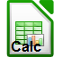

تطبيق Calc لجداول البيانات
هو تطبيق الجداول في برنامج LibreOffice، يمكنك إدخال البيانات (غالبا بيانات رقمية) وتنفيذ جميع العمليات على البيانات للحصول على النتائج المطلوبة، كما يمكنك إدخال البيانات ومن ثم تغيير الطريقة في احتساب القيم وتنفيذ العمليات ومراقبة النتائج دون الحاجة إلى إعادة كتابة جدول البيانات بأكمله.
بعض الخصائص الأخرى المتوفرة في تطبيق الجداول:
•الدوال: والتي يمكن استعمالها لتكوين صيغة مجموعة من العمليات الحسابية على البيانات.
•دوال قاعدة البيانات: لحفظ وترتيب وتصفية البيانات.
•المخططات والرسوم التفاعلية: اختيارات واسعة من الرسوم والمخططات ثنائية وثلاثية الأبعاد.
• الماكرو: لتسجيل وتنفيذ المهام المتكررة.
• القابلية لفتح وتعديل وحفظ جداول الأكسل لمايكروسوفت أوفيس.
• استيراد وتصدير الجداول جداول البيانات بصيغ متعددة مثل HTML, CSV, PDF و بوست سكريبت.
ملاحظة: إذا كنت ترغب في استخدام وحدات الماكرو المكتوبة في مايكروسوفت إكسل باستخدام التعليمات البرمجية للماكرو VBA في LibreOffice، يجب عليك تحرير الشفرة لأول مرة في محرر LibreOffice الأساسي IDE.

الجداول، اوراق العمل والخلايا
Calc يعمل مع مستندات تسمى بالجداول، الجداول تتكون من عدة ورقات عمل ، كل ورقة تحتوي على خلايا مرتبة في صفوف وأعمدة، كل خلية تنفرد برقم صفها وحرف عمودها.
الخلية تحمل العنصر سواء كان نص أو قيمة عددية أو صيغة وما إلى ذلك مما يجعل البيانات قابلة للعرض والمعالجة.
كل جدول يمكن أن يحتوي على العديد من أوراق العمل وكل صفحة من الممكن أن تحتوي على عدد لا محدود من الخلايا.

أجزاء الورقة الرئيسية
عند البدء في برنامج Calc الورقة الرئيسية تبدو كما في الشكل -------
صورة 17: أجزاء الورقة الأساسية

شريط العنوان
شريط العنوان يقع في الأعلى ويحمل أسم مستند الجدول، إذا كان المستند جديد ولم تتم تسميته سوف يحمل اسم (بلا عنوان1) أو (بلا عنوان2) وهكذا، إذا قمت بحفظ المستند للمرة الأولى سوف تقوم بتسمية المستند حسب اختيارك.

شريط القوائم
يقع أسفل شريط العنوان، إذا اخترت أي قائمة من القوائم سوف تسدل منها قائمتها الفرعية، يمكنك تعديل شريط القوائم كما سوف ترى بالفصول القادمة.

شريط الأدوات
يوجد ثلاثة أشرطة أدوات تقع تحت شريط القوائم بشكل تلقائي:شريط الأدوات القياسية، شريط التنسيق وشريط الصيغة.
الأزرار الموجودة في هذه القوائم توفر خيارات متعددة من الأوامر والدوال، كما يمكنك تعديل هذه الأشرطة كما سوق نرى في الفصول القادمة.
في شريط التنسيق يوجد شريطي أدوات في الجانب الأيمن: اسم الخط وحجم الخط، يكون اسم الخط الظاهر وحجمه للخلية التي يتم العمل عليها حاليا ويتم التغير عن طريق السهم والاختيار من القائمة المنسدلة.
صورة 18: شريط التنسيق

شريط الصيغ
في الجزء الأيمن من شريط الصيغة يوجد مربع نص يحتوي على اسم الخلية المكون من حرف ورقم مثل 7D (الحرف D يدل على العمود والرقم 7 يدل على الصف) ولكل خلية اسم مميز لا يتكرر.
بجانب مربع النص لاسم الخلية يوجد معالج الدوال وزر الدوال.
عند النقر على معالج الدوال سوف تفتح نافذة بحث يمكن من خلالها البحث عن الدالة المناسبة من قائمة الدوال المتاحة وتعتبر هذه الخاصية جدا مفيدة لأنها تظهر كيف تكونت الدالة حيث إن الدوال في الجداول لا تقتصر فقط على الدوال الرياضية بل تشمل جميع الدوال.
صورة 19: شريط الصيغ
بالنقر على زر الجمع يتم إدراج صيغة تجمع الخلية الحالية بجميع الخلايا التي تقع فوقها وتضع الناتج في نفس الخلية، إذا لم يكن هناك خلايا فوقها تقوم الصيغة بجمع الخلايا التي تقع على يمين الخلية.
بالنقر على رز الدالية يتم إدراج علامة (=) في الخلية وفي شريط الإدخال لتهيئة الخلية لاستقبال الصيغة.
إذا قمت بإدخال بيانات جديدة في الخلية، زر الجمع والمساواة يتحول إلى زر موافق و إلغاء
محتويات الخلية الحالية (بيانات، صيغة، دالة) سوف تظهر في شريط الإدخال، كما يمكنك تعديل محتويات الخلية من شريط الإدخال أو من الخلية نفسها.
الخلايا المفردة
الجزء الأساسي من واجهة المستخدم يعرض الخلايا على هيئة شبكة، حيث إن كل خلية هي ناتج تقاطع العمود مع الصف.
في رأس الأعمدة وفي يمين الصفوف يوجد سلسلة من المربعات الرمادية اللون تحمل الحروف التي ترمز لكل عمود وتبدأ من حرف A وهكذا إلى اليسار والأرقام ترمز للصفوف وتبدأ من الرقم 1 وهكذا إلى الأسفل.
يمكنك تعطيل خاصية رؤوس الأعمدة والصفوف عن طريق قائمة عرض > رؤوس الأعمدة والصفوف

تبويب الصفحات
في أسفل شبكة الخلايا يوجد تبويب الصفحات. هذا التبويب يسمح لك بالوصول إلى كل فصحة على حده بالنقر على اسم الورقة عندها يتحول التبويب الذي تنقر إليه من رمادي إلى أبيض دليل على تفعيله. يمكنك اختيار لون مختلف لكل تبويب عن طريق النقر بالزر الأيمن للفأرة على التبويب ثم اختيار لون الجدولة من القائمة ثم اختيار اللون والنقر على موافق.
يمكنك تحديد أكثر من ورقة بالنقر عليها مع النقر المستمر على زر Ctrl وبهذا يتم تحولها
صورة 20: خصائص تبويب الصفحات
جميعا للنون الأبيض لأنها فعاله

صورة 21: لون الجدولة

شريط الحالة
يقع في أسفل نافذة تطبيق Calc ويزودنا بمعلومات عن الجداول وبطرق مناسبة وسريعة لتغير بعض الخصائص. أغلب الحقول تتشابه مع مكونات برنامج LibreOffice الأخرى

1صورة 22: شريط الحالة

صورة 23:شريط الحالة2

فتح وحفظ ملفات CVS
يوجد حالة خاصة لتطبيق Calc في فتح ملفات (CSV) وهي ملفات نصية تحتوي على مكونات الخلايا لورقة واحدة. كل سطر في هذه الملفات يمثل صف من الجدول. الفاصلة والفاصلة المنقوطة والنقطتان الرأسيتان هي علامات تستخدم لفصل الخلايا. النص يتم إدخاله عن طريق بعلاماتنا نصيتان أما الأرقام فتدخل بدون هذه العلامات.

التنقل داخل الجداول

يوجد أكثر من طريقة للتنقل داخل الجدول من خلية إلى خلية أخرى ومن صفحة إلى صفحة أخرى، عامة تستطيع اختيار الطريقة التي تفضلها.

باستخدام الفأرة
ضع مؤشر الفأرة فوق الخلية وقم بالنقر.

باستخدام مرجع الخلية
اذهب لمربع نص اسم الخلية وقم بمسح الاسم الموجود واستبدله باسم الخلية المطلوبة ثم اضغط على زر الإدخال.

باستخدام المستكشف
لفتح المستكشف قم بالنقر على الأيقونة في شريط الأدوات القياسي أو قم بالضغط على زرF5 أو قم بالاختيار من شريط القوائم عرض < المستكشف ، أو قم بالنقر المزدوج على رقم الورقة في شريط الحالة.

صورة 24: المستكشف

في الخانة
الأولى قم بإدخال حرف العمود هنا (B) وفي الخانة الثانية قم بإدخال رقم الصف هنا (3) ثم قم بالضغط على زر إدخال.
يظهر في المستكشف قائمة من كائنات المستند، مقسمة إلى فئات إذا وجد بجانب الفئة علامة + فانه يوجد داخل هذا التبويب كائن واحد على الأقل لفتحه قم بالنقر على + ولإخفاء الكائنات قم بالنقر مرة أخرى.

الانتقال من خلية إلى خلية
كل خلية محددة بحدود سوداء، وإذا قمنا بتحديد مجموعة من الخلايا يتم تظليلها باللون الأزرق والخلية الفعالة تظهر فيها الحدود السوداء.

باستخدام الفأرة
ضع مؤشر الفأرة فوق الخلية وقم بالنقر لتصبح خلية فعالة.
باستخدام زر الإدخال ينتقل التأثير إلى الخلية التي في الأسفل أو باستعمال زر الإدخال +Shift ينتقل التأثير إلى الخلية الأعلى
بالضغط على زر Tab ينتقل التأثير إلى الخلية اليسرى وبالضغط على Shift+Tab ينتقل التأثير إلى الخلية اليمنى.

باستخدام الأسهم
باستخدام الأسهم في لوحة المفاتيح ينتقل التأثير حسب اتجاه السهم.

استخدام أزرار Home, End, Page Up and Page Down
Home ينقل التأثير لبداية الصف.
End ينقل التأثير إلى أبعد عمود في الجهة اليسرى يحتوي على بيانات.
Page Down ينقل شاشة العرض بمسافة شاشة عرض كاملة للأسفل Page Up ينقل شاشة العرض بمسافة شاشة عرض كاملة للأعلى.

تخصيص زر الإدخال
تستطيع التحكم بحركة مفتاح الإدخال، هل ينقل التفعيل للخلية في الأعلى أو الأسفل أو اليمين أو اليسار عن طريق أدوات > خصائص > عامة ، كما يمكن لزر الإدخال التغير في وضع التحرير.

صورة 25: مربع حوار الخيارات العامة

الانتقال من ورقة إلى ورقة
كل ورقة في الجداول هي مستقلة عن البقية, كما بالإمكان ربطهم ببعض عن طريق رقم مرجعي من ورقة إلى أخرى، يوجد ثلاث طرق للتنقل بين الورقات في الجدول الواحد:

باستخدام المستكشف
قم بالنقر المزدوج على الورقة المطلوبة المدرجة في القائمة

باستخدام لوحة المفاتيح
بالضغط على رز Control+Page Down ينتقل ورقة واحدة إلى اليسار وبالضغط على Control+Page Up تنتقل ورقة واحدة إلى اليمين.

باستخدام الفأرة
إذا قمت بالنقر على تبويب الورقة المطلوبة أسفل الجدول يتم فتحها، إذا كنت تمتلك عدد كبير من الأوراق فان بعضها سوف يكون مخفي ويمكنك مشاهدته والتنقل بالضغط على الأسهم، ولاحظ أن ترقيم الأوراق ليس بالترتيب كما يمكنك إعادة تسمية الورقة أو ترقيمها كما تشاء .

إدراج أعمدة وصفوف

يمكن إضافة الأعمدة والصفوف منفردة أو على شكل مجموعات، عند إدراج عمود جديد فانه سوف يضاف إلى يمين العمود المحدد. عند إدراج صف جديد فانه سوف تتم إضافته إلى أعلى الصف المحدد. الخلايا في الأعمدة أو الصفوف الجديدة يتم تنسيقها مثل الخلايا في الأعمدة والصفوف السابقة التي تم الإدراج منها.

الأعمدة والصفوف المفردة

باستخدام قائمة إدراج:
• اختر الخلية أو الصف أو العمود الذي تريد أن تدرج منه الصف أو العمود الجديد
•اختر إدراج > عمود أو إدراج > صف
باستخدام الفأرة:
• حدد الخلية أو الصف أو العمود الذي تريد أن تدرج منه الصف أو العمود الجديد
• قم بالنقر بالزر الأيمن للفأرة على رأس العمود أو الصف المراد
• أختر إدراج صف أو إدراج عمود

مجموعة صفوف أو أعمدة
يمكن إدراج مجموعة من الصفوف والأعمدة دفعة واحدة بدل من أدراج كل صف أو عمود على حده.
• قم بتحديد الصفوف أو الأعمدة المطلوبة عن طريق الضغط باستمرار على زر الفأرة الأيسر على أول واحد ومن ثم السحب عبر العدد المطلوب.
•أكمل بنفس طريقة إدراج صف أو عمود مفرد.

حذف الصفوف والأعمدة
العمود أو الصف المفرد يمكن حذفه فقط عن طريق الفأرة
• قم بتحديد العمود أو الصف المراد حذفه
• قم بالنقر بزر الفأرة الأيمن على رأس العمود أو الصف المطلوب
• أختر حذف الصف أو حذف العمود من القائمة الظاهرة

مجموعة الصفوف والأعمدة يمكن حذفها مرة واحدة بدل من حذف كلن على حده
• قم بتحديد الصفوف أو الأعمدة المطلوبة عن طريق الضغط باستمرار على زر الفأرة الأيسر على أول واحد ومن ثم السحب عبر العدد المطلوب
• أكمل بنفس طريقة إدراج صف أو عمود مفرد.

التعامل مع ورقة العمل
كأي مكونات البرنامج الأخرى يمكن إضافة ورقة أو حذفها أو نسخها أو إعادة تسميتها أو نقلها.
إضافة ورقة جديدة
توجد عدة طرق لإضافة ورقة جديدة. أسرع طريقة بالضغط على زرعلى يمين تبويب ورقات العمل أو قم بتحديد الورقة التي تريد الإضافة بجانبها ثم استعمل احد الطرق التالية:
• اختار من قائمة إدراج > ورقة.
• انقر بالزر الأيمن على تبويب الورقة واختر إدراج ورقة من القائمة.
• انقر في أي مكان فارغ في نهاية سطر تبويب الورق.

كل طريقة سوف تفتح مربع حوار خاص بإدراج ورقة جديدة حيث تستطيع القيام بتخصيص جميع الخيارات

صورة 26: مربع حوار إدراج ورقة

نقل ونسخ ورق العمل
يمكنك نقل أو نسخ الورق في نفس المستند ا والى مستند أخر عن طريق الفأرة بطريقة السحب والإطلاق أو عن طريق مربع الحوار. طريقة السحب والإطلاق لا يمكن استعمالها إذا كنت ترغب بالنسخ أو النقل إلى مستند أخر ولكن يمكنك استعمال مربع الحوار.
ملاحظة: في حالة النسخ يجب استعمال مفتاح Ctrl أو Option في نظام ماك عند استعمال طريقة السحب والإطلاق.عند النقر بالزر الأيمن على الورقة نختار من القائمة نقل/نسخ
الورقة فيظهر لنا مربع الحوار ونقوم بتخصيص الخيارات

صورة 27: نقل ونسخة ورقة العمل

حذف أوراق العمل
يمكن حذف الأوراق بشكل منفرد أو كمجموعات عن طريق قم بتحديد الورقة أو مجموعة الأوراق المراد حذفها ثم أنقر بالزر الأيمن للفأرة واختر حذف ورقة أو اختار من القائمة تحرير > ورقة > حذف.

إعادة تسمية الأوراق
الاسم الافتراضي لأي ورقة هو ورقه(س) حيث س هو رقم تسلسي وهذه الطريق مقبولة للجداول الصغيرة ولكن عندما يكبر نطاق العمل وتتعدد الأوراق يصبح من الصعب التعامل معها لذا من الأفضل تسمية كل ورقة باسم مميز يدل على الورقة وخصائصها وعملها فيمكن تسمية الورقة عند إنشائها أو عن طريق إعادة التسمية بتحديد الورقة المراد تغير اسمها ثم النقر على الزر الأيمن واختيار إعادة تسمية من القائمة أو بالنقر المزوج على الورقة ثم إعادة تسميتها.

ملاحظه: يجب أن يبتدئ اسم الورقة بحرف أو رقم فقط، كما يمكن استعمال المسافة و( _ ) و (-) داخل الاسم فيما عدا ذلك سوف تظهر رسالة خطأ.

تجميد الصفوف والأعمدة
التجميد يقفل عدد من الصفوف ويبقيها في أعلى الجدول أو عدد من الأعمدة ويبقيها في يمين الجدول دائما أو يجمد عدد من الصفوف والأعمدة معا لتبقى في شاشة العرض.

تجميد عمود أو صف مفرد
قم بالنقر على رأس العمود أو رأس الصف الذي يلي الصف والعمود المراد تجميده
قم باختيار إطار > تجميد سوف يظهر خط غامق على منطقة التجميد.

تجميد عمود و صف معاً
قم بالنقر على خلية أسفل الصف المراد تجميده ويسار العمود المراد تجميده
قم باختيار إطار > تجميد سوف يظهر خطين بلون غامق على منطقة التجميد خط أفقي أعلى الخلية وخط رأسي يمين الخلية، الآن يمكنك التنقل في الشاشة كل الخلايا أعلى هذا الخط ويمينه سوف تبقى في العرض.

إزالة التجميد
لإزالة تجميد صف أو عمود قم باختيار إطار > تجميد علامة التجميد سوف تختفي.

تقسيم الشاشة
يمكن تقسيم الشاشة بشكل عمودي أو أفقي أو كلاهما، يمكنك الحصول على أربع أجزاء مختلفة من جدول البيانات في وقت واحد.
ما فائدة تقسيم الشاشة؟ تخيل لديك جدول بيانات كبيرة وواحدة من الخلايا لديها قيمة تستخدم من قبل ثلاثة صيغ في الخلايا الأخرى. باستخدام تقنية تقسيم الشاشة، يمكن وضع الخلية التي تحتوي على القيمة في قسم وكل من الخلايا التي تحتوي على الصيغ في أقسام أخرى، ثم يمكنك تغيير القيمة في الخلية ومشاهدة كيف يؤثر على كل من الصيغ.

تقسيم الشاشة أفقيا
• حرك مؤشر الفأرة إلى شريط التمرير العمودي، على الجانب الأيمن للشاشة، ضع المؤشر على زر صغير في الجزء العلوي عليه مثلث أسود، مباشرة فوق هذا الزر سترى خط سميك أسود.
• حرك مؤشر الفأرة فوق هذا الخط، يتحول المؤشر إلى خط مع سهمين
• اضغط باستمرار على زر الفأرة الأيسر،سوف يظهر خط رمادي، اسحب الفأرة إلى أسفل ويتبعها الخط.
• حرر زر الفأرة وسوف تنقسم الشاشة إلى قسمين، ولكل قسم شريط تمرير عمودي الخاص فيه. لتتمكن من تمرير الأجزاء العلوية والسفلية بشكل مستقل.
يمكنك أيضا تقسيم الشاشة باستخدام أحد أوامر القائمة، انقر في خلية أسفل و يمين المكان الذي ترغب في تقسيم الشاشة عنده، واختر إطار> تقسيم.

تقسيم الشاشة عموديا
• حرك مؤشر الفأرة إلى شريط التمرير الأفقي، على الجانب أسفل الشاشة، ضع المؤشر على زر صغير في الجزء الأيسر عليه مثلث أسود، مباشرة يمين هذا الزر سترى خط سميك أسود.
• حرك مؤشر الفأرة فوق هذا الخط، يتحول المؤشر إلى خط مع سهمين
• اضغط باستمرار على زر الفأرة الأيسر،سوف يظهر خط رمادي، اسحب الفأرة إلى اليمين ويتبعها الخط.
• حرر زر الفأرة وسوف تنقسم الشاشة إلى قسمين، ولكل قسم شريط تمرير أفقي خاص فيه. لتتمكن من تمرير الأجزاء اليمنى واليسرى بشكل مستقل.

لإزالة تقسيم الشاشة
قم بالنقر المزدوج على خط تقسيم الشاشة واسحب الخط بالفأرة وأعده إلى مكانه ثم حرر الفأرة أو قم باختيار إطار> تقسيم.

إدخال الأرقام
انقر على الخلية وقم بإدخال الأرقام باستخدام مفاتيح الأرقام على لوحة المفاتيح سواء الرئيسية أولوحة المفاتيح الرقمية. لإدخال رقم سالب، إما اكتب علامة ناقص (-)أمام الرقم أو ضع الرقم(بين قوسين)، مثل (1234).
إذا تم إدخال عدد يبدأ 0 في الخلية، سوف يتم إسقاط الصفر (مثال: 01234 يصبح 1234).
لإدخال رقم صفر والاحتفاظ به في البداية، انقر بزر الفأرة الأيمن على الخلية واختر تنسيق خلايا > أرقام. في مربع الحوار اختر عدد الأصفار التي ترغب بها في المقدمة ضمن خيار أصفار المقدمة يجب ان يكون
عدد الأصفار الذي يتم اختياره أكبر من عدد أرقام العدد نفسه فيجب أن نختار 5 لنستطيع إدخال 0 في العدد 1234.
صورة 28: ضبط الأصفار البادئة

إدخال النصوص
يمكن إدخال رقم كنص للحفاظ على الصفر في البداية عن طريق إدخال الفاصلة العليا قبل الرقم مثل: '01481.
البيانات تعامل كنص ويتم عرضها بالضبط كما تم إدخالها. عادة الصيغ سوف تتعامل مع المدخلات كصفر والدوال سوف تتجاهله. احرص على أن لا يتم استخدام الخلية التي تحتوي على هذا النوع من المدخلات في الصيغ.
إذا تم استخدام "علامات اقتباس متميزة" كفاصلة، والفاصلة العليا لا تزال مرئية في الخلية، لاختيار نوع الفاصلة، أدوات > التصحيح التلقائي > اقتباسات مخصصة.

إدخال التاريخ والوقت
حدد الخلية واكتب التاريخ أو الوقت. يمكنك فصل العناصر بـ (/) أو (-) أو باستخدام النص مثل 15 اكتوبر 2010 البرنامج يتعرف على تنسيقات مختلفة للتاريخ. يمكنك فصل العناصر الوقت بنقطتان رأسيتان مثل 10:43:45.

تعطيل التغييرات التلقائية
ينفذ البرنامج تلقائيا العديد من التغييرات أثناء إدخال البيانات، إلا إذا قمت بإلغاء تنشيط هذه التغييرات.
يمكنك أيضا التراجع عن أية تغييرات تلقائية على الفور عن طريق Ctrl + Z.

تغيرات التصحيح التلقائي
يتم التحكم بالتصحيح التلقائي لأخطاء الكتابة، مثل استبدال علامات ، أوالبدء بالأحرف الكبيرة عن طريق أدوات> خيارات التصحيح التلقائي يمكنك عن طريق هذا الخيار تعطيل أو تفعيل أي من الخيارات الموجودة.

الإدخال التلقائي
عندما تكتب في الخلية، يتم إكمال تلقائي للمدخل إذا كان يشابه مدخلات العمود، من الممكن إزالة هذه الخاصية من أدوات محتويات الخلية>> إدخال تلقائي.

التحويل التلقائي للتاريخ
يقوم البرنامج تلقائيا بتحويل مدخلات معينة إلى تواريخ. لضمان أن لا يتم تفسير المدخلات إلى تاريخ، اكتب علامة اقتباس أحادية في بداية الإدخال فبتم معاملة المدخل كنص (لا يتم عرض علامة الاقتباس الأحادية في الخلية).

تسريع إدخال البيانات
يمكن إدخال البيانات في الجداول بطرية مكثفة وسريعة، ولكن يجب توفير العديد من الأدوات لإزالة العمل الشاق من عملية الإدخال.
أهم أداة هي سحب وإسقاط محتويات خلية إلى خلية أخرى عن طريق
الفأرة. البرنامج يتضمن أدوات أخرى عديدة لإتمام عملية الإدخال بأسرع وأسهل وسيلة، وخاصة المدخلات المتكررة. مثل أداة التعبئة، وقوائم الاختيار، والقدرة على إدخال المعلومات لأوراق عمل متعددة من نفس الوثيقة.

استخدام أداة التعبئة في الخلايا
بصورة بسيطة أداة التعبئة هو وسيلة لتكرار المحتوى الموجود، تبدأ من خلال تحديد الخلية بالفأرة للنسخ، ثم السحب في أي اتجاه (أو الضغط باستمرار على مفتاح Shift والنقر في الخلية الأخيرة التي يراد ملئها)، ثم اختر تحرير> تعبئة والاتجاه الذي تريد نسخه: أعلى أو لأسفل، يسار أو اليمين.

استخدام سلسلة التعبئة
وهي أداة أكثر تعقيدا من أداة التعبئة، يوجد في سلسلة التعبئة قوائم افتراضية هي لأيام الأسبوع كاملة أو لاختصاراتها ولأشهر السنة، كما يمكنك إنشاء قوائم خاصة بك.

لإضافة سلسلة التعبئة لجدول بيانات، حدد الخلايا المراد تعبئتها اختر تحرير> تعبئة > سلسلة، في مربع الحوار تجد سلسلة التعبئة، حدد تعبئة تلقائية كنوع سلسلة، وأدخل اسم قيمة البدء، سوف يتم تكرار القيمة من أول خلية إلى نهاي التحديد.
صورة 29: استخدام أداة التعبئة 1

صورة 30: استخدام أداة التعبئة 2

صورة 31: تحديد بداية سلسلة التعبئة

يمكنك أيضا استخدامها لإنشاء سلسلة لمرة واحدة لتعبئة الأرقام عن طريق إدخال بداية ونهاية القيم مثل 1 و 7 بزيادة قدرها 2، وتحصل على تسلسل 1، 3، 5، 7.
في كل هذه الحالات أداة التعبئة تخلق فقط لحظة اتصال بين الخلايا مرة واحدة وقت التعبئة، أما بعد ذلك فإن الخلايا لا توجد علاقة أخرى مع بعضها البعض.

تحديد سلسلة التعبئة
لتحديد سلسلة التعبئة الخاص بك:
1) قم بالذهاب إلى أدوات> خيارات> LibreOffice Calc > ترتيب القوائم. يتبين هنا سلسلة القوائم المعدة مسبقا في المربع القوائم على اليسار.
2) انقر فوق جديد، سوف يتم مسح مربع الإدخالات.
3) اكتب سلسلة جديدة في مربع الإدخالات (نص واحد في كل سطر). انقر فوق إضافة. سوف تظهر قائمة جديدة الآن في مربع القوائم.
4) انقر فوق موافق لحفظ قائمة جديدة.

صورة 32: تعبئة سلسلة محددة سلفا

تبادل المحتوى بين الأوراق
قد ترغب في إدخال المعلومات ذاتها في نفس الخلية على أوراق متعددة، على سبيل المثال لإعداد قوائم موحدة لمجموعة من الأفراد أو المنظمات بدلا من إدخال قائمة لكل ورقة على حده. للقيام بذلك، حدد كافة الأوراق (تحرير> جدول> تحديد)، ثم أدخل المعلومات في الموازنة الحالية.

التحقق من صحة محتويات الخلية
عند إنشاء جداول البيانات لأشخاص آخرين، قد تحتاج للتأكد من المدخلات إن كانت غير صالحة أو مناسبة للخلية. كما يمكنك أيضا استخدام التحقق من صحة المدخلات في عملك الخاص خاصة إذا كانت البيانات معقدة أو نادرا ما تستخدم.

إدخال سلسلة قوائم الاختيار يسمح بالتعامل مع بعض أنواع البيانات، ولكن ذلك محصور فقط على المعلومات المدخلة مسبقا. للتحقق من صحة إدخال المستخدم للبيانات الجديدة، حدد الخلية واستخدم البيانات> الصلاحية لتحديد نوع المحتويات التي يمكن إدخالها في هذه الخلية. مثال:
قد تحتاج إلى خلية تحتوي على التاريخ أو عدد صحيح مع عدم وجود الأحرف الأبجدية أو الفواصل العشرية، أو أن لا تترك الخلية فارغة.

اعتمادا على كيفية إعداد عملية التحقق من صحة المدخلات، يمكن للأداة أيضا تحديد نطاق البيانات التي يمكن إدخالها وتوفير رسائل المساعدة التي تشرح قواعد المحتوى للخلية والإجراءات اللازمة عند إدخال محتوى غير صحيح. يمكنك أيضا إعداد الخلية لرفض المحتوى الغير صحيح، أو قبول المحتوى مع رسالة تحذير، أو إنشاء ماكرو عند الخطأ في الإدخال.

تحرير البيانات
تحرير البيانات يتم بطريقة مشابهة جدا لطريقة إدخال البيانات. الخطوة الأولى هي اختيار الخلية التي تحتوي على البيانات المراد تحريرها.

إزالة البيانات من الخلية
يمكن إزالة البيانات (حذفها) من الخلية بطرق مختلفة.

• إزالة البيانات فقط
يمكن إزالة البيانات من خلية وحدها فقط دون إزالة أي من تنسيقات الخلية. انقر على الخلية لتحديدها، ثم اضغط على مفتاح(حذف / Delete) من لوحة المفاتيح.

• إزالة البيانات والتنسيقات
يمكن إزالة البيانات والتنسيقات من الخلية في نفس الوقت. اضغط على مفتاح (تراجع/ BACKSPACE ) في لوحة المفاتيح أو انقر بزر الفأرة الأيمن واختر حذف المحتويات، أو قم باستخدام تحرير> حذف المحتويات لفتح مربع حوار حذف المحتويات حيث يمكنك حذف الجوانب المختلفة للخلية، لحذف كل ما في الخلية (شكل ومحتويات)، قم باختيار حذف الكل.
صورة 33: مربع حوار حذف المحتويات

استبدال كافة بيانات الخلية
لإزالة البيانات وإدراج بيانات جديدة، اكتب ببساطة على البيانات القديمة. سوف تحتفظ البيانات الجديدة على التنسيق الأصلي.

تغيير جزء من بيانات الخلية
أحيانا يكون من الضروري تغيير بعض محتويات الخلية دون إزالة محتوياتها بالكامل، مثل: "المبيعات في الربع الثاني "تحتاج إلى التغيير إلى" المبيعات ارتفعت في الربع الثاني "غالبا ما يكون من السهل والمفيد القيام بذلك دون حذف محتويات الخلية القديمة. ببساطة تحتاج لوضع المؤشر داخل الخلية ويمكنك القيام بذلك بطريقتين:

• باستخدام لوحة المفاتيح
بعد تحديد الخلية المناسبة، اضغط على مفتاح F2 سوف يتم وضع المؤشر في نهاية الخلية. ثم استخدم مفاتيح الأسهم في لوحة المفاتيح لتحريك المؤشر خلال النص في الخلية.

• باستخدام الفأرة
باستخدام الفأرة، بالنقر نقرا مزدوجا على الخلية المناسبة (لتحديدها ووضع المؤشر في مكان التحرير) ، أو النقر المفرد لتحديد الخلية ومن ثم تحريك مؤشر الفأرة إلى مكان التحرير.

استخدام التفاف تلقائي
لضبط التفاف النص في نهاية الخلية، انقر على الخلية بزر الفأرة الأيمن وحدد تنسيق خلايا أو اختر من شريط القوائم تنسيق> خلايا، أو اضغط Ctrl +1. من الخصائص، حدد التفاف النص تلقائيا ثم اختر موافق.

صورة 34: تنسيق خلايا>لف النص تقائيا
صورة 35: التفاف النص التلقائي

استخدام فواصل أسطر يدوية
لإدراج فواصل أسطر يدوية أثناء الكتابة في الخلية، اضغط Ctrl + إدخال. عند تحرير النص، أولا انقر نقرا مزدوجا فوق الخلية، ثم انقر نقرة واحدة في الموضع الذي تريد فيه الفاصل. عندما يتم إدخال فاصل أسطر يدوي لا يتغير عرض الخلية.

صورة 36: الخلية مع فواصل الأسطراليدوية

تنسيق الأرقام
ويمكن تطبيق العديد من التنسيقات المختلفة لعدد من الخلايا باستخدام الرموز على شريط الأدوات، اختر الخلية، ثم انقر على أيقونة التنسيق المختارة.

صورة 37: رموز تنسيق الأرقام

رموز تنسيق الأرقام من اليسار إلى اليمين: العملات، النسبة المئوية، التاريخ، القوى (الأسس)، المعيارية، إضافة كسر عشري، وحذف الكسر عشرية.

لمزيد من التحكم أو لتحديد تنسيقات الأرقام الأخرى، استخدم علامة التبويب أرقام من قائمة تنسيق خلايا:
• تطبيق أي نوع من أنواع البيانات في القائمة على المدخلات.
• التحكم في عدد المنازل العشرية والأصفار البادئة.
• أدخل رمز تنسيق مخصص.
إعدادات اللغة تتحكم في الإعدادات المحلية لأشكال مختلفة من التنسيقات مثل ترتيب التاريخ وعلامة العملات.

لتحديد اللغة من الخلية (هذه مفيدة لأنها تسمح للغات المختلفة بالتواجد
في نفس المستند مع وجود المدقق الإملائي واللغوي لكل لغة) بشكل صحيح، استخدم علامة التبويب خط من قائمة تنسيق خلايا لتعيين خصائص الخط الأخرى.

تنسيق حدود الخلية
لإضافة حد إلى خلية (أو مجموعة من الخلايا المحددة)، انقر على أيقونة حدود على شريط أدوات التنسيق، ثم حدد أحد الخيارات الحدود المعروضة.
لاختيار نمط الخط بسرعة ولون حدود الخلية، انقر فوق الأسهم الصغيرة بجوار رموز نمط الخط ولون الخط على شريط أدوات التنسيق. في كل حالة، يتم عرض لوحة من الخيارات.
لمزيد من الضوابط، بما في ذلك التباعد بين حدود الخلية والنص، استخدم علامة التبويب حدود من تنسيق خلايا كما يمكنك أيضا وضع الظل.

تنسيق خلفية الخلية
لاختيار لون خلفية الخلية، انقر فوق السهم الصغير المجاور لأيقونة لون الخلفية على شريط أدوات التنسيق سوف يتم عرض لوحة من خيارات الألوان كما يمكنك أيضا استخدام علامة التبويب الخلفية من تنسيق خلايا.

التنسيق التلقائي للخلايا والأوراق
يمكنك استخدام ميزة التنسيق التلقائي لتطبيق مجموعة من تنسيقات الخلايا بسرعة على الورقة أو في
خلية النطاق.
1) حدد الخلايا، بما في ذلك رؤوس الأعمدة والصفوف، التي تريد تنسيقها.
2) اختر تنسيق> تنسيق تلقائي.
3) لتحديد الخصائص (تنسيق الرقم أو الخط، والمحاذاة، والحدود، والنمط، الاحتواء التلقائي للعرض والارتفاع) التنسيق التلقائي، انقر فوق المزيد ثم قم بتحديد أو إلغاء المطلوب من الخيارات ثم انقر موافق.

إذا كنت لا ترى أي تغيير في لون محتويات الخلية، اختر عرض القيمة من شريط القوائم عرض.

تحديد تنسيق تلقائي جديد
يمكنك تعريف تنسيق تلقائي جديدة ويصبح متاح لجميع جداول البيانات.
1) تنسيق ورقة (في نمط للتنسيق التلقائي الجديد).
2) اختر تحرير> تحديد الكل.
3) اختر تنسيق> تنسيق تلقائي (زر الإضافة نشط الآن).
4) انقر فوق إضافة.
5) في خانة اسم التنسيق التلقائي اكتب اسم ذا معنى للتنسيق الجديد.
6) انقر فوق موافق للحفظ. الشكل الجديد متوفر الآن في قائمة تنسيق في التنسيق التلقائي.
صورة 38: اختيار تنسيق تلقائي

إظهار وإخفاء البيانات
عندما يتم إخفاء العناصر، تكون لا مرئية ولا المطبوعة، ولكن من الممكن نسخها إذا قمت بتحديد عناصر من حولها. مثل: إذا كان العمود B مخفيا ، يتم نسخه عند تحديد الأعمدة A و C.
لإخفاء أو إظهار الأوراق أو الصفوف أو الأعمدة، استخدم الخيارات في قائمة تنسيق أو بزر الفأرة الأيمن فوق القائمة (إطار). مثال: لإخفاء صف، حدد أولا الصف، ثم اختر تنسيق> صف> إخفاء (أو انقر بزر الفأرة الأيمن وقم باختيار إخفاء) لإخفاء أو إظهار الخلايا المحددة، من شريط القوائم اختر تنسيق> خلايا (أو انقر بزر الفأرة الأيمن واختر تنسيق خلايا). في مربع حوار تنسيق الخلايا اختر تبويب حماية الخلية.

صورة 39: إخفاء أو إظهار الخلايا

فرز السجلات
خاصية الفرز ترتب الخلايا المرئية على الورقة حيث يمكنك فرز اعتمادا على ثلاثة معايير يتم تطبيقها واحدا تلو الآخر. ويكون فعال جدا عندما تبحث عن عنصر معين، ويصبح أكثر قوة بعد تصفية البيانات.
غالبا ما يكون الفرز مفيد جدا عند إضافة معلومات جديدة. عندما تكون القائمة طويلة فإنه من الأسهل إضافة المعلومات الجديدة في أسفل الورقة بدلا من إضافة الصفوف في الأماكن المناسبة بعد ذلك يتم الفرز لتحديث الورقة.
قم بتحديد الخلايا المراد فرزها، ثم اختر البيانات> فرز (أو انقر فوق فرز تصاعدي أو فرز تنازلي في أيقونات أشرطة الأدوات) باستخدام مربع حوار الفرز يمكنك فرز الخلايا المحددة باستخدام ما يصل إلى ثلاثة أعمدة تصاعديا أو تنازليا

استخدام الصيغ والدالات
قد تحتاج إلى أكثر من الأرقام والنصوص في جداول البيانات. في كثير من الأحيان محتويات أي خلية تعتمد على محتويات الخلايا الأخرى. الصيغ هي معادلات تستخدم الأرقام والمتغيرات للحصول على النتيجة المطلوبة. المتغيرات هي مواقع الخلايا التي تحتاجها المعادلات.
الدالة هي عملية حسابية محددة مسبقا يتم إدخالها في الخلية للمساعدة في تحليل أو معالجة البيانات. كل ما عليك القيام به هو إضافة المتغيرات ويتم تلقائيا حسابها لك.

تحليل البيانات
يوجد العديد من الأدوات لمساعدتك على تحليل المعلومات في جداول البيانات الخاصة بك، بدءا من الميزات لنسخ وإعادة استخدام البيانات، للجمع تلقائيا و لمساعدتك في الحصول على الإجابات التي تحتاجها.

الفصل الثالث: البدء في استخدام Impress


تطبيق Impress
هو برنامج لإنشاء عروض تقديمية فعالة متعددة الوسائط و رسوم متحركة و مؤثرات خاصة. للحصول على عروض ذات مظهر أكثر احترافية من العروض القياسية التي تراها عادة في العمل. حيث يمكنك إنشاء الشرائح التي تحتوي على عناصر عديدة ومختلفة، بما في ذلك النصوص، قوائم مرتبة ومرقمة، وجداول، الرسوم البيانية، وعلى مجموعة واسعة من الكائنات الرسومية وصور الفوتوغرافية. من مميزاته:
- رسوم بتقنية 2D و 3D، تأثيرات خاصة و أنماط انتقال، حركات، و أدوات الرسم عالية التأثير.
- أثناء تحضير عرضك بإمكانك النظر إلى شرائحك في وضعيات مختلفة لتتناسب مع المهمة التي تقوم بها حاليا:
- عادي (للتحرير العام).
- المخطط التفصيلي (لتنظيم وتحديد محتوى النص الخاص بك).
- الملاحظات (لعرض وتحرير ملاحظات حول الشريحة ترجع إليها لاحقا).
- النشرة (لطباعة محتويات العرض ورقيا).
- فرز الشرائح (لعرض مصغرات تمكنك من تحديد مكان الشرائح و ترتيبها بسرعة).
- وحدات التحكم المدمجة التي تعطيك تحكم أكثر بعرضك، مثل خاصية مشاهدة الشريحة التالية، مشاهدة ملاحظات الشريحة، التحكم في مؤقت العرض عند مشاهدة الجمهور للشريحة الحالية.
- يدعم الشاشات المتعددة.

- يحتوى على مجموعة شاملة من أدوات الرسم سهلة الاستعمال من أجل إعطاء عرضك رونقا وعصرية.
- يمكنك ترتيب أدوات الرسم الأكثر استعمالا لديك حول الشاشة، جاهزة للاستعمال بمجرد نقرة واحدة، و الاستفادة من مربع " أنماط وتنسيقات " لوضع رسوماتك و أنماطك على بعد نقرة واحدة منك.
- يمكنك إضفاء المزيد من المرح والحيوية في عرضك وذلك بواسطة الحركات و التأثيرات، أداة معمل الخطوط تسمح لك بخلق نصوص 2D و 3D جذابة، Impress يمكنك من إنشاء و التحكم بمشاهد 3D تتضمن مجموعة كبيرة من الكائنات و المكونات.
- يمكنك تعزيز العرض بمقاطع الصوت والفيديو.
- يتضمن Impress على المدقق الإملائي، وقاموس المرادفات.
- يمكنك حفظ عروضك بصيغة OpenDocument format ، الصيغة القياسية العالمية، هذه الصيغة تعتمد على XML وهذا يعني أن ملفاتك يمكن فتحها حتى من قبل الأصدقاء الذين لا يستخدمون LibreOffice ، عروضك سوف تكون متاحة للعرض من قبل جميع البرامج التي تحترم المقاييس العالمية.
- يمكنك فتح ملفات مايكروسوفت PowerPoint و حفظ العمل بنفس الصيغة. أو يمكنك استخدام المصدر المدمج لحفظ عرضك بصيغة فلاش (swf).
هذا الفصل يتضمن تعليمات و صور توضيحية وتلميحات لتوجيهكم عند استخدام برنامج Impress لتصميم العروض التقديمية. إذا كان لديك معرفة مسبقة بكيفية إنشاء العروض التقدمية، نوصيك باستخدام دليلImpress Guide) Impress).

بدء Impress
يمكنك بدء برنامج Impress بعدة طرق:
- اذا لم يكن اي برنامج اخر من حزمة libreOffice مفتوح، اذهب الى مركز بدء LibreOffice Start Center) LibreOffice)، ثم انقر على ايقونة العرض التقديمي.
- من قائمة النظام، القائمة القياسية التي يمكنك من خلالها بدء معظم التطبيقات. في ويندوز، تسمى بقائمة ابدأ. على غنوم، تسمى بقائمة
- التطبيقات. في KDE يتم التعرف عليها بواسطة شعار KDE. على نظام التشغيل Mac OS X، تسمى بقائمة التطبيقات. تختلف التفاصيل مع نظام التشغيل الخاص بك؛ انظر الفصل 1 “Introducing LibreOffice” من كتيب ”Getting Started with LibreOffice 3.5”.
- في ويندوز، اختر عرض تقديمي من “Quickstarter LibreOffice”. (وظائف مشابهة موجودة في لينكس وماك، انظر الفصل 1 “Introducing LibreOffice” من كتيب ”Getting Started with LibreOffice 3.5”.
- في حال كان احد برامج حزمة LibreOffice مفتوح . انقر فوق المثلث على يسار رمز جديد الموجود في شريط الأدوات الرئيسي وحدد عرض تقديمي من القائمة المنسدلة أو اختر ملف> جديد>عرض تقديمي من شريط القوائم.

ملاحظة | عند تثبيت LibreOffice على جهاز الكمبيوتر الخاص بك، في معظم الحالات يتم إضافة مدخلات إلى قائمة النظام حيث تمثل كل واحدة منها احد المكونات التي تم تثبيتها. اسم وموقع هذه المدخلات تعتمد على نوع نظام التشغيل و واجهة المستخدم الرسومية المستخدمة.

عند بدء تشغيل Impress لأول مرة، سيظهر معالج العرض التقديمي. هنا يمكنك الاختيار من بين الخيارات التالية:
- عرض تقديمي فارغ، والتي تعطيك مستند فارغ.
- من القالب، وهو تصميم عرض بإستخدام قالب من اختيارك.
- فتح عرض تقديمي موجود.
- انقر إنشاء لفتح نافذة Impress الرئيسية.
للحصول على تعليمات مفصلة حول كيفية استخدام معالج العرض التقديمي، راجع "إنشاء عرض تقديمي جديد" في الصفحة 89.

إذا كنت تفضل عدم استخدام معالج العرض التقديمي في المستقبل، يمكنك تحديد عدم إظهار هذا المعالج مرة أخرى. يمكنك تمكين المعالج في وقت لاحق عن طريق أدوات > خيارات > LibreOffice Impress > عام > مستند جديد، وحدد خيار بدء مع المعالج.

الواجهة الرئيسية للبرنامج
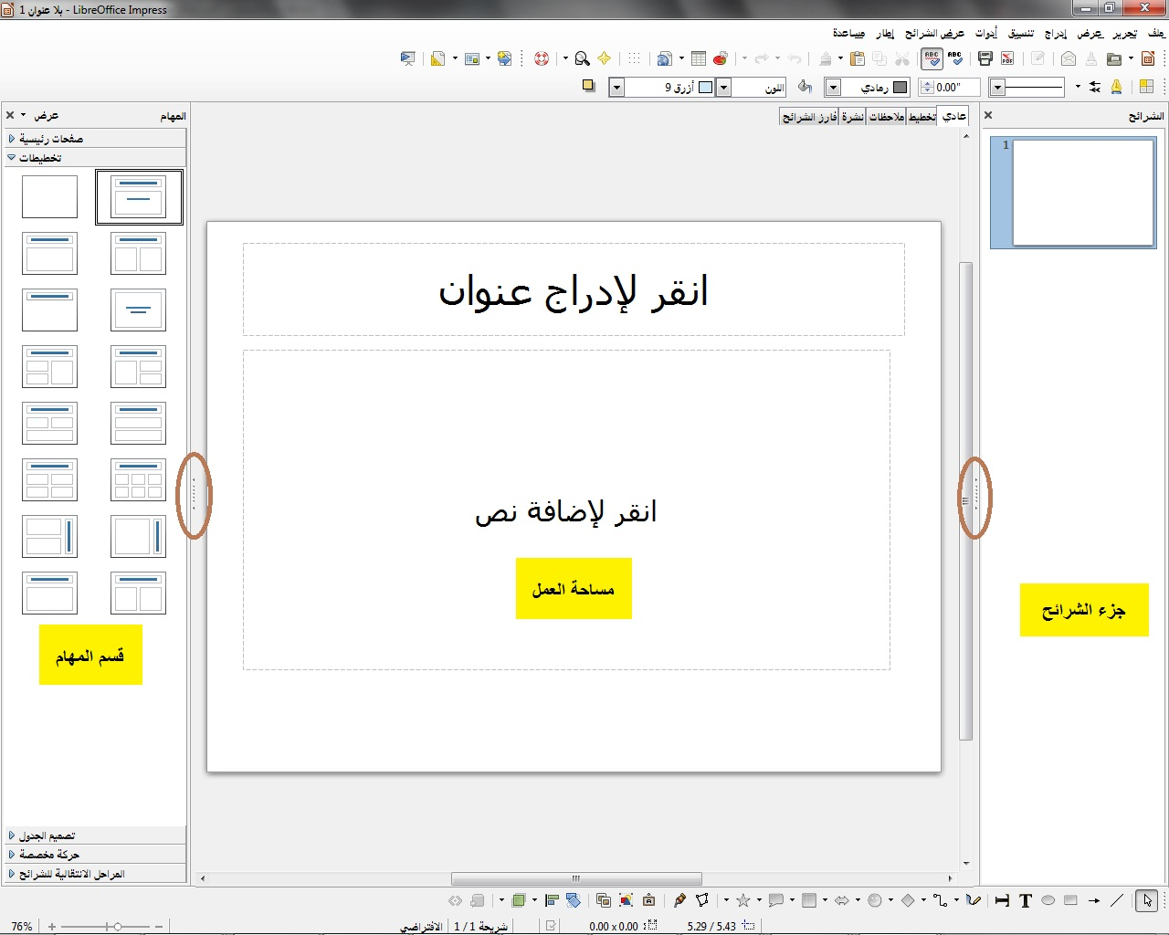صورة 40: الوجهة الرئيسية للبرنامج، الدوائر توضح علامات الإخفاء / الإظهار
نصيحة | يمكنك إغلاق جزء الشرائح أو قسم المهام من خلال النقر على علامةX الموجودة في الركن الأيسر العلوي لكليهما أو عن طريق اختيار عرض > جزء الشرائح أو عرض > قسم المهام. لإعادة فتح احدهما، اختر عرض> جزء الشرائح أو عرض> قسم المهام مرة أخرى.  يمكنك أيضا زيادة منطقة مساحة العمل عن طريق النقر على علامات الإخفاء / الإظهار في منتصف الخط الفاصل الرأسي (المشار إليها في الصورة 40) حيث تقوم فقط بالأخفاء لا الأغلاق، و لإظهار الجزء المخفي قم بالضغط مرة اخرى على علامة الإخفاء / الإظهار.

جزء الشرائح
يحتوي على صور مصغرة للشرائح الموجودة في العرض التقديمي، تظهر وفقا لترتيب إنشائها ما لم تقم بتغيير نظام عرض الشرائح. النقر على شريحة في هذا الجزء يعني اختيار الشريحة وإظهارها في مساحة العمل. وعندها يمكنك إجراء التغييرات بالطريقة التي تريدها.
يمكن القيام بعدة عمليات إضافية على شريحة واحدة أو أكثر في نفس الوقت من خلال جزء الشرائح:
• إضافة شرائح جديدة إلى العرض التقديمي.
• إخفاء الشريحة بحيث لا تظهر كجزء من العرض التقديمي.
• حذف شريحة من العرض التقديمي إذا لم تعد هناك حاجة لها.
• إعادة تسمية الشريحة.
• تكرار الشريحة (نسخ ولصق) أو نقلها إلى موضع آخر في العرض التقديمي (قص ولصق).
ومن الممكن أيضا لتنفيذ العمليات التالية، وإن كانت هناك طرق أكثر كفاءة من استخدام جزء الشرائح:
• تغيير المراحل الانتقالية للشرائح بعد الشريحة المحددة أو بعد كل شريحة في مجموعة من الشرائح.
• تغيير تسلسل الشرائح في العرض التقديمي.
• تغيير تصميم الشرائح.
• تغيير تخطيط الشريحة لمجموعة من الشرائح في نفس الوقت.

قسم المهام
تحتوي خمسة فروع، ولتوسيع القسم الذي ترغب في استخدامه، انقر على شريط عنوان كل مقطع. حيث يمكن توسيع مقطع واحد فقط في المرة الواحدة.

صفحات رئيسية
هنا يمكنك تحديد نمط الصفحة (الشريحة) للعرض التقديمي. Impress يوفر عدة تصاميم للصفحات الرئيسية (الشرائح الرئيسية). احدها - الافتراضي – وهو عباره عن شريحة فارغة، اما البقية فتتميز بتنسيقات مختلفة لتناسب حاجة المستخدم.

نصيحة | اضغط على مفتاح F11 لفتح نافذة الأنماط والتنسيق، حيث يمكنك تعديل الأساليب المستخدمة في أي صفحة رئيسية لتناسب الغرض الخاص بك. يمكن القيام بذلك في أي وقت.

تخطيط
يتم عرض كافة المخططات التي يوفرها Impress هنا. يمكنك اختيار احدها واستخدامه كما هو، أو يمكنك تعديله لتلبية الاحتياجات الخاصة بك. مع ذلك، ليس من الممكن حفظ المخططات المخصصة.

تصميم الجدول
يتم توفير أنماط الجدول القياسي في هذا القسم. يمكنك أيضا تعديل مظهر الجدول بواسطة خيارات إظهار أو إخفاء صفوف و أعمدة محددة، أو بتطبيق مظهر النطاقات على الصفوف والأعمدة.

حركات مخصصة
يمكن استخدام مجموعة متنوعة من الحركات لتعزيز عناصر مختلفة من كل شريحة. قسم الحركات المخصصة يوفر وسيلة سهلة لإضافة أو تغيير أو إزالة الحركات.

المراحل الانتقالية للشرائح
قسم المراحل الانتقالية للشرائح يوفر العديد من خيارات المراحل الانتقالية للشرائح. الوضع الافتراضي تم تعيينه إلى بدون انتقال، حيث يسمح لشريحة التالية باستبدال الحالية ببساطة. بالإضافة إلى ذلك تتوفر المزيد من الانتقالات المتنوعة. يمكنك أيضا تحديد سرعة الانتقال (بطيئة او متوسطة او سريعة)، الاختيار بين التحول التلقائي أو اليدوي، واختيار متى يجب أن تظهر الشريحة المحددة (في الانتقال التلقائي فقط).

مساحة العمل
مساحة العمل (عادة تقع في وسط النافذة) لديها خمسة علامات تبويب: عادي، مخطط تفصيلي، ملاحظات، نشرة، وفارز الشرائح (صورة 41). وتسمى هذه العلامات أزرار العرض. تعتمد طريقة عرض مساحة العمل على طريقة العرض المختارة. تعتمد طريقة عرض مساحة العمل على طريقة العرض المختارة. ووصف عرض مساحة العمل بالتفصيل في صفحة 82.

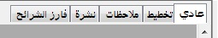صورة 41: علامات تبويب مساحة العمل

أشرطة الأدوات
يمكن استخدام العديد من الأدوات أثناء إنشاء الشريحة، حيث يمكن عرضها أو إخفائها من خلال عرض > أشرطة الأدوات ثم الاختيار من القائمة.
يمكنك أيضا تحديد الرموز التي ترغب في ظهورها على كل شريط من اشرطه الأدوات.
العديد من أشرطة الأدوات في Impress مشابهة لأشرطة الأدوات في Draw.. المزيد من التفاصيل متوفره في Draw Guide عن الوظائف المتاحة وكيفية استخدامها.

شريط الحالة
يقع شريط الحالة في الجزء السفلي من إطار Impress، ويحتوي على المعلومات التي قد تجدها مفيدة عند العمل على عرض تقديمي. للحصول على تفاصيل بشأن مضمون واستخدام هذه الحقول، انظر الفصل 1 في Introducing Impress في دليل Impress Guide) Impress).

ملاحظة | المقاسات معطاه في وحدة القياس الحالية (تختلف عن وحدات المسطرة). يتم تعريف هذه الوحدة في أدوات > خيارات > LibreOffice Impress > عام.

صورة 42: شريط الحالة
من اليمين إلى اليسار ستجد التالي:
- منطقة المعلومات – تتغير اعتمادا على التحديد. على سبيل المثال:
أمثلة على التحديد | أمثلة على المعلومات المعروضة
منطقة نصية | تحرير نص: فقرة س، صف ص، عمود ع
الرسوم البيانية وجداول البيانات | كائن مدمج (OLE)' اسم الكائن' محدد
صورة | صوره نقطية محددة

- موضع المؤشر – يوضح موضع المؤشر أو من أعلى الزاوية اليسرى للتحديد ثم يقاس من أعلى الزاوية اليسرى للشريحة، من خلال العرض والارتفاع للتحديد أو مربع النص حيث يقع المؤشر.

- تعديلات التي لم يتم حفظها - إشارة تشير إلى أن الملف يحتاج إلى أن يتم حفظه. النقر المزدوج على هذه الإشارة يفتح مربع حوار حفظ باسم.

- التوقيع الرقمي - بعد حفظ الملف تشير هذه المنطقة إلى ما إذا كانت الوثيقة تم توقيعها رقميا، النقر المزدوج على هذه المنطقة يفتح مربع حوار التوقيعات الرقمية.

- رقم الشرائح - رقم الشريحة المعروضة حاليا في مساحة العمل و إجمالي عدد الشرائح في العرض التقديمي.

- نمط الصفحة (الشريحة) – توضح النمط المرتبطة بالشريحة، نشرة، أو صفحة ملاحظات الموجودة حاليا في مساحة العمل. النقر المزدوج على اسم النمط يفتح مربع حوار تصميم الشريحة.
- منزلق التكبير/التصغير – يستخدم لتحكم بنسبة تكبير مساحة العمل المعروضة.
- نسبة التكبير/التصغير - يشير إلى نسبة تكبير/تصغير مساحة العمل المعروضة. النقر المزدوج عليها يفتح مربع حوار التكبير/التصغير و تخطيط العرض.
- يمكنك إخفاء شريط الحالة عن طريق اختيار عرض> شريط الحالة من القائمة الرئيسية.
- منزلق التكبير/التصغير – يستخدم لتحكم بنسبة تكبير مساحة العمل المعروضة.
- نسبة التكبير/التصغير - يشير إلى نسبة تكبير/تصغير مساحة العمل المعروضة. النقر المزدوج عليها يفتح مربع حوار التكبير/التصغير و تخطيط العرض.
- يمكنك إخفاء شريط الحالة عن طريق اختيار عرض> شريط الحالة من القائمة الرئيسية.

المستكشف
يقوم المستكشف بعرض كافة الكائنات الواردة في المستند. حيث يوفر طريقة أخرى ملائمة للتنقل و البحث عن العناصر في المستند. لعرض المستكشف، انقر فوق الرمز الخاص به على شريط الأدوات القياسي، او اختر من شريط القوائم عرض> المستكشف أو اضغط Ctrl + Shift + F5.
سيكون المستكشف أكثر فائدة إذا كنت تعطي الشرائح والكائنات (الصور وجداول البيانات، وهكذا على) أسماء ذات مغزى، بدلا من تركها باسمها الافتراضي،
مثال:"الشريحة 1" و "الشكل 2".

عرض مساحة العمل
تم تصميم كل طريقة من طرق عرض مساحة العمل لتجعل الانتهاء من مهام معينه أسهل، بالتالي من الأفضل أن تعتاد عليها من أجل إنجاز تلك المهام بسرعة.

ملاحظة | لكل طريقة من طرق عرض مساحة العمل مجموعة مختلفة من أشرطة الأدوات. يمكن تخصيص هذه المجموعة عن طريق الذهاب الى عرض > أشرطة الأدوات، ثم تحديد أو إلغاء تحديد شريط الأدوات الذي تريد إضافة أو إزالة.

عادي
العرض العادي هو العرض الرئيسي للعمل مع الشرائح الفردية. تستخدم طريقة العرض هذه عند الحاجة إلى تنسيق وتصميم وإضافة نص او رسومات او تأثيرات للحركة.
لوضع الشريحة في منطقة تصميم الشريحة (عرض عادي) (صورة75)، انقر فوق مصغرة الشريحة في جزء الشرائح أو انقر نقرا مزدوجا عليها في المستكشف (صفحة 81).

تخطيط
طريقة العرض تخطيط تحتوي على كافة شرائح العرض التقديمي مرتبه في تسلسلها الرقمي. حيث يعرض عناوين المواضيع و القوائم النقطية و القوائم المرقمة لكل شريحة في شكل مخطط. في هذا العرض فقط يظهر النص الوارد في مربعات النص الافتراضية في كل شريحة، إذا كانت الشريحة تحتوي على مربعات نص اخرى أو كائنات رسومية، فلن يتم عرض اي نص موجود في هذه الكائنات. وأيضا لن يتم عرض أسم الشريحة.
صورة 43: طريقة العرض تخطيط
تستخدم طريقة العرض تخطيط للأغراض التالية:
1) إجراء تغييرات في نص موجود في شريحة:
• إضافة وحذف نص موجود في شريحة كما هو الحال في طريقة العرض عادي.
• نقل الفقرات النصية في شريحة محددة إلى أعلى أو أسفل باستخدام أزرار الأسهم لأعلى او لأسفل (تحريك للأعلى أو تحريك لأسفل) الموجودة في شريط الأدوات تنسيق النص (موضحة في الصورة 44).
• تغيير مستوى المخطط التفصيلي لأي من الفقرات في الشريحة باستخدام أزرار الأسهم اليسار واليمين (ترقية أو تخفيض) على شريط الأدوات تنسيق النص.
• يمكن نقل الفقرة وتغيير مستوى المخطط التفصيلي باستخدام أزرار هذه الأربع اسهم.
صورة 44: شريط الادوات "تنسيق النص"

ملاحظات
تستخدم طريقة العرض ملاحظات (صورة 45) لإضافة ملاحظات إلى شريحة.لا تظهر هذه الملاحظات عندما يعرض العرض التقديمي.
1) انقر فوق علامة التبويب ملاحظات في مساحة العمل.
صورة 45: طريقة العرض"ملاحظات"
2) حدد الشريحة التي تريد إضافة الملاحظات اليها.
• انقر فوق الشريحة في جزء الشرائح، أو
• انقر نقرا مزدوجا فوق اسم الشريحة في المستكشف.
3) في مربع النص أدنى الشريحة، انقر على "انقر لإدراج ملاحظات" ثم ابدأ الكتابة.

يمكنك تغيير حجم مربع النص ملاحظات باستخدام مقابض تغيير الحجم الملونة التي تظهر عند النقر فوق حافة المربع. يمكنك أيضا نقل المربع عن طريق وضع المؤشر
على الحدود، ثم النقر والسحب. لإجراء تغييرات في نمط النص، اضغط على مفتاح F11 لفتح نافذة الأنماط والتنسيق.

نشرة
طريقة العرض "نشرة" تستخدم لإنشاء تخطيط لشريحة ليتم طبعها كنشرات. انقر فوق علامة التبويب نشرة في مساحة العمل، ثم اختر التخطيط المناسب في قسم المهام. حيث يمكنك اختيار عدد الشرائح المناسب لطباعة: 1، 2، 3، 4،6أو9 لكل صفحة.
صورة 46: تخطيط النشرة

تستخدم طريقة العرض هذه أيضا لتخصيص المعلومات المطبوعة على النشرة. راجع الفصل 10 الطباعة، والبريد الإلكتروني، والتصدير، وحفظ العروض التقدمية من دليل Impress للحصول على تعليمات حول طباعة الشرائح، والنشرات، والملاحظات.

اختر من القائمة الرئيسية إدراج> رقم الصفحة أو إدراج >التاريخ والوقت سيفتح مربع حوار النقر يحوي
علامتي تبويب، انقر على علامة التبويب ملاحظات ونشرات (صورة47). استخدام مربع الحوار هذا لتحديد العناصر التي تريدها أن تظهر في كل صفحة من صفحات النشرة ومحتوياتها. مزيد من التفاصيل حول كيفية استخدام مربع الحوار هذا متوفرة في دليل Impress.

صورة 47: مربع الحوار الخاص بتعيين المعلومات لصفحة الملاحظات والنشرات
فارز الشرائح
طريقة العرض فارز الشرائح (صورة 48) يحتوي على كافة الصور المصغرة للشرائح. استخدام طريقة العرض هذه للعمل مع
مجموعة من الشرائح أو مع شريحة واحدة فقط.
صورة 48: طريقة العرض "فارز الشرائح"
تخصيص عرض فارز الشرائح
لتغيير عدد الشرائح في الصف الواحد:
1) اذهب إلى عرض> أشرطة الأدوات> فارز الشرائح وعرض الشرائح لإظهار أو إخفاء أشرطة الأدوات الخاصة بفارز وعارض الشرائح. (الصورة 49).
2) ضبط عدد من الشرائح (بحد أقصى 15).

صورة 49: اشرطة الادوات :"فارز الشرائح" و "عرض الشرائح"

تحريك الشريحة باستخدام فارز الشرائح
لنقل شريحة في عرض تقديمي في فارز الشرائح:
1) انقر فوق الشريحة وسيتم تمييز الشريحة.
- اسحب و افلت في الموقع الذي تريده.

اختيار ونقل مجموعات من الشرائح
لتحديد مجموعة من الشرائح، استخدم أحد هذه الأساليب:
• استخدم مفاتح التحكم (Ctrl): انقر على الشريحة الأولى مع الضغط على مفتاح التحكم، حدد الشرائح الأخرى المطلوبة.
• استخدم مفتاح Shift: اضغط على الشريحة الأولى، وأثناء الضغط على مفتاح Shift، حدد اخر شريحة من مجموعة الشرائح.
هذا سيحدد كافة الشرائح الأخرى بين الأولى والأخيرة.
• استخدام الفأرة: انقر بشكل خفيف على اي جانب (اليمين أو اليسار) من الشريحة الأولى التي سيتم اختيارها. اضغط باستمرار على زر الفأرة الأيسر واسحب مؤشر الفأرة على كافة الشرائح التي تريد تحديدها.
لنقل مجموعة من الشرائح:
1) حدد مجموعة من الشرائح.
2) قم بسحب وإفلات المجموعة في موقعها الجديد.

العمل في طريقة العرض فارز الشرائح
يمكنك التعامل مع الشرائح في طريقة العرض فارز الشرائح تماما مثل التعامل معها في جزء الشرائح.
لإجراء تغييرات، انقر بزر الفأرة الأيمن على الشريحة اختر أي من الخيارات التالية من القائمة المنبثقة:
• إضافة شريحة جديدة بعد الشريحة المحددة.
• حذف الشريحة: حذف الشريحة المختارة.
• إعادة تسمية الشرائح: يتيح لك إعادة تسمية الشريحة المحددة.

• تخطيط الشريحة: يسمح لك بتغيير تخطيط الشريحة المحددة.

• المراحل الانتقالية للشرائح: يسمح لك بتغيير الانتقال من الشريحة المحددة.
- للحصول على شريحة واحدة، انقر فوق الشريحة لتحديدها ثم قم بإضافة الانتقال المطلوب.
- لأكثر من شريحة واحدة، حدد مجموعة من الشرائح ثم قم بإضافة الانتقال المطلوب.
• إخفاء الشرائح: لا تظهر الشرائح المخفية في عرض الشرائح.
• قص: يزيل الشريحة المحددة وحفظها إلى الحافظة.
• النسخ: نسخ الشريحة المحددة إلى الحافظة دون إزالتها.
• لصق: إدراج شريحة من الحافظة. هذا الخيار سوف يسمح لك أيضا بتحديد ما إذا كنت تريد لصق الشريحة المنسوخة قبل أو بعد الشريحة المحددة.

إنشاء عرض تقديمي جديد
يصف هذا القسم كيفية بدء عرض تقديمي جديد باستخدام معالج العروض التقدمية.

نصيحة | ينبغي أولا اتخاذ قرار بشأن الغرض من العرض وتخطيط العرض التقديمي. على الرغم من أنه يمكنك إجراء تغييرات، لكن وجود فكرة عن هوية الجمهور، وهيكل، ومحتوى، وكيف سيكون العرض سيوفر لك الكثير من الوقت.

عند بدء تشغيل Impress، سيظهر لك معالج العرض التقديمي( صورة 50).
صورة 50: اختيار نوع العرض التقديمي
- تحت نوع، اختر أحد الخيارات. تتم تغطية هذه الخيارات في دليل Impress.
• عرض تقديمي فارغ، ينشى عرض تقديمي فارغ.
• من قالب، يستخدم قالب تم إنشاؤها مسبقا كأساس لعرض تقديمي جديد. سيتغير المعالج لإظهار قائمة القوالب المتوفرة. اختر القالب الذي تريده.
• فتح عرض تقديمي موجود، لتواصل العمل على عرض تقديمي تم إنشاؤه مسبقاً. سيتغير المعالج لعرض قائمة من العروض الموجودة. اختر العرض التقديمي الذي تريده.
2) انقر فوق التالي. ستظهر صورة51 وهي الخطوة 2 من معالج العرض التقديمي كما سيظهر إذا قمت بتحديد عرض تقديمي فارغ في الخطوة 1. إذا قمت بتحديد من قالب، ستظهر شريحة للمعاينة في مربع المعاينة.

صورة 51: اختيار تصميم لشريحة
3) اختر التصميم المطلوب من القائمة المنسدلة تحت اختر تصميم الشريحة. هذه القائمة توفر لك خيارين رئيسيين: خلفيات عروض تقديمية و عروض تقديمية. كل من هذين الخيارين لديه قائمة من الخيارات لتصاميم الشرائح. إذا كنت ترغب في اختيار غير <الأصل>، انقر فوقه الخيار لتحديده.

• يتم عرض أنواع من الخلفيات العرض في الصورة 51. بالنقر على العنصر، ستظهر معاينة لتصميم الشريحة في نافذة المعاينة. Impress يحتوي على ثلاثة خيارات تحت العروض: <Original>، وإدخال منتج جديد، وتوصية استراتيجية.

• <Original> هو لتصميم العرض التقديمي ذو شرائح فارغة.

• كل من إدخال منتج جديد وتوصية استراتيجية لديه تصاميم جاهزة تخصه للشريحة. سيظهر التصميم في نافذة المعاينة عند النقر على اسمه.

ملاحظة | إدخال منتج جديد و توصية استراتيجية تتضمن قوالب للعرض التقديمي. يمكن استخدامها لإنشاء عرض تقديمي من خلال اختيار من القالب في الخطوة الأولى (صورة 52).

4) من قسم اختيار وسط الإخراج حدد الوسيلة التي سيتم بها عرض الشرائح (وسط الإخراج المراد استخدامه). في معظم الأحيان، يتم إنشاء العروض التقديمية ليتم عرضها على شاشة الكمبيوتر. حدد الشاشة. يمكنك تغيير تنسيق الصفحة في أي وقت.

ملاحظة | تم ضبط صفحة الشاشة لعرض 4:3 (28 سم في 21 سم) لذلك ليست مناسبة للشاشات العريضة الحديثة. يمكنك تغيير حجم الشريحة في أي وقت عن طريق التحول إلى طريقة العرض عادي واختيار تنسيق> الصفحة.

5) انقر فوق التالي. الخطوة 3 من معالج العرض التقديمي ستظهر(صورة 52).

• اختر التأثير المناسب لانتقال الشريحة من القائمة المنسدلة تأثير.
• حدد السرعة المطلوبة للانتقال بين الشرائح المختلفة في العرض من القائمة المنسدلة السرعة. السرعى المتوسطة هو الخيار الأنسب في الوقت الراهن.

6) انقر فوق إنشاء. ليتم إنشاء عرض تقديمي جديد.

صورة 52: اختيار مؤثرات الانتقال للشرائح

تحذير | تذكر ان تقوم بعمل حفظ بين فترة واخرى أثناء العمل على عرض تقديمي، لمنع أي خسارة للمعلومات في حل حدوث اي خطأ. من المستحسن تفعيل وظيفة الاسترداد التلقائي (أدوات> خيارات> تحميل / حفظ. العامة). تأكد من تحديد مربع خيار حفظ معلومات الاسترجاع التلقائي كل ومن ثم حدد الفترة الفاصلة بين عمليات الحفظ التلقائي.

تنسيق عرض تقديمي
حتى الآن قمنا بإنشاء عرض تقديمي جديد يحتوي فقط على شريحة واحدة فارغة. في هذا القسم سوف نبدأ بإضافة شرائح جديدة وإعدادها للعرض.

إدراج الشرائح
يتم ذلك من خلال عدة طرق:
• إدراج > شريحة.
• على الشريحة الحالية انقر بزر الفأرة الأيمن، ثم اختر شريحة جديدة من القائمة المنبثقة.
• انقر فوق رمز الشريحة في شريط الأدوات عرض تقديمي.

في بعض الأحيان، لا تريد البدء من شريحة جديدة بل تريد تكرار شريحة موجودة لديك بالفعل. لتكرار شريحة، حدد الشريحة التي تريد من جزء الشرائح ثم اختر إدراج> شريحة مكررة.

اختيار التخطيط
في قسم المهام، قم بتوسعة قسم تخطيطات لعرض المخططات المتاحة (الصورة94). التخطيطات تختلف في عدد العناصر التي ستتضمنها الشريحة، من شريحة فارغة إلى شريحة تتكون من عنوان و ستة محتويات.

صورة 53: التخطيطات االمتاحة لشريحة

غالياً ما نكون اول شريحة هي شريحة العنوان. شريحة عنوان (و التي تحتوي أيضا على قسم للعنوان الفرعي) أو عنوان فقط هما من التخطيطات المناسبة للشريحة الأولى، في حين أن معظم الشرائح سوف تستخدم على الارجح التخطيطات المكونة من عنوان و محتويات.
لإنشاء عنوان، انقر على انقر لإضافة عنوان (على افتراض عدم استخدام تخطيط شريحة فارغة) ثم اكتب نص العنوان. لضبط تنسيق العنوان، قم بتعديل نمط عنوان العرض ، انظر الفصل 2 استخدام الشرائح الرئيسية والأنماط والقوالب(Using Slide Masters, Styles, and Templates) في دليل Impress Guide) Impress).
إذا كنت تستخدم التخطيط شريحة عنوان، انقر على انقر لإضافة نص لإضافة عنوان فرعي. يمكنك المضي قدما على النحو الوارد أعلاه لإجراء تعديلات على التنسيق إذا لزم الأمر تعديل نمط العنوان الفرعي للعرض.

ملاحظة | يمكن إعادة تعديل النص و عناصر الرسوم البيانية في أي وقت أثناء إعداد العرض التقديمي، ولكن تغيير تخطيط شريحة تحتوي على بعض المحتويات يمكن أن يكون له تأثير كبير. لذا يجب عليك أن تولي اهتماما خاص لتحديد التخطيط الذي تريده. إذا كنت بحاجة إلى تغيير التخطيط بعد أن قمت بإضافة محتويات، لن يتم فقد المحتويات لكن قد تحتاج إلى إعادة تنسيقها.

نصيحة | لعرض أسماء لتخطيطات، استخدام ميزة التلميحات: بوضع المؤشر على أيقونة في قسم التخطيط (أو على أي رمز في أشرطة الأدوات) سيعرض اسمها في مستطيل صغير.  إذا لم يتم تمكين التلميحات قم بتالي لتمكينها، اختر أدوات> خيارات> LibreOffice> العام > مساعدة ثم حدد الخيار تلميحات. إذا تم تحديد الخيار تلميحات موسعة سوف تحصل على تلميحات تحتوي على معلومات تفصيلية اكثر، ولكن لن تظهر أسماء التلميحات بحد ذاتها.

لتحديد أو تغيير تخطيط، ضع الشريحة في مساحة العمل ثم حدد التخطيط المطلوب من قسم تخطيطات في قسم المهام.
عدة تخطيطات تحتوي على مربع او اكثر من مربعات المحتوى. كل مربع من هذه المربعات يمكن ان يحتوي على احد العناصر التالية: نص، مقطع وسائط، صور، رسم بياني أو جدول.
يمكنك اختيار العنصر عن طريق النقر على الأيقونة التي ترمز إليه والتي تظهر في وسط مربع المحتوى كما هو موضح في (الصورة54). اما إذا كنت تريد إدراج نص في مربع المحتوى، انقر في أي مكان داخل المربع للحصول على المؤشر.لتحديد أو تغيير التخطيط، ضع الشريحة في مساحة العمل ثم حدد التخطيط المطلوب من قسم تخطيطات في قسم المهام. إذا قمت بتحديد تخطيط يحتوي على مربع واحد أو أكثر من مربعات المحتوى، فهذا هو انسب وقت لتقرر ما هو نوع المحتويات التي تريد إدراجها.

صورة 54: تحديد نوع العنصر

تعديل عناصر الشريحة
في هذه المرحلة، الشريحة تحتوي على العناصر التي تم تضمينها في الشريحة الرئيسية، فضلا عن العناصر المدرجة في تخطيط الشريحة المحدد. ومع ذلك فإنه من غير المحتمل أن المخططات المعرفة مسبقا تناسب جميع الاحتياجات الخاصة بك. قد ترغب في إزالة أية عناصر غير مطلوبة أو إدراج كائنات مثل النص والرسومات.
على الرغم من أن Impress لا يسمح لك بإنشاء تخطيطات جديدة، لكنه يعطيك الحرية في تغيير حجم ونقل عناصر التخطيط. ومن الممكن أيضا إضافة عناصر لشريحة دون أن تكون محدودة بحجم وموضع مربعات التخطيط.

لتغيير حجم مربع المحتوى، انقر على الإطار الخارجي بحيث يتم عرض مقابض تغيير الحجم. لنقلها ضع مؤشر الفأرة على الإطار بحيث يتغير شكل المؤشر. يمكنك الآن النقر على زر الفأرة الأيسر وسحب مربع المحتوى الى موقعه الجديد في الشريحة.
لإزالة اي من العناصر الغير مرغوب فيها، قم بتالي:
1) انقر فوق العنصر لتحديده. مقابض تغيير الحجم الملونة ستظهر انه تم تحديده.
2) اضغط على مفتاح Delete لإزالته.

تحذير | التغييرات على أي من التخطيطات المدرجة في Impress لا يمكن ان تتم إلا من خلال عرض> عادي، وهو الوضع الافتراضي. محاولة عمل أي تغييرات عن طريق تعديل شريحة رئيسية، على الرغم من امكانيته، قد يؤدي إلى نتائج غير متوقعة، ويتطلب المزيد من الحيطة وكذلك كمية معينة من التجربة والخطأ.

إضافة نص إلى شريحة
لإضافة نص إلى الشريحة تحتوي على إطار النص، انقر على انقر لإضافة نص في إطار النص ثم اكتب النص. يتم تطبيق نمط التخطيط تلقائيا على النص خلال إدراجك له. يمكنك تغيير مستوى نمط التخطيط من كل فقرة وكذلك موضعه في النص باستخدام أزرار الأسهم الموجودة على شريط الأدوات تنسيق النص). لمزيد من المعلومات حول النص، راجع "إضافة وتنسيق النص" في الصفحة100.

إضافة صور أو كائنات لشريحة
لإضافة أي صور أو كائنات إلى شريحة، على سبيل المثال صورة, قصاصة فنية, رسم أو جدول، انقر على إدراج ثم حدد من القائمة المنسدلة نوع الكائن الذي تريد إدراجه.
لمزيد من المعلومات، راجع "إضافة الصور والجداول والرسوم البيانية والوسائط" في الصفحة106.

تعديل مظهر كافة الشرائح
لتغيير الخلفية وغيرها من خصائص لكافة الشرائح في العرض التقديمي، تحتاج إلى تعديل الصفحة الرئيسية أو اختيار صفحة رئيسية مختلفة.
الشريحة رئيسية هي شريحة تمتلك مجموعة من الخصائص المحددة، تعمل كقالب يستخدم كنقطة بداية لإنشاء الشرائح الأخرى. وتشمل هذه الخصائص: الخلفية، الكائنات في الخلفية، تنسيق أي نص مستخدم، وأية رسومات الخلفية.

تعديل عرض الشرائح
الوضع الافتراضي هو عرض كافة الشرائح بنفس ترتيبها في جزء الشرائح، دون استخدام أي حركات للتناقل بين الشرائح، ويكون تغير الشرائح يدوي اي انه يجب النقر بزر الفأرة و الضغط على لوحة المفاتيح لتغير الشريحة.
القائمة عرض الشرائح ستمكنك من تغير إعدادات العرض وتغيير ترتيب الشرائح، و اختيار شرائح مخصصه، و لتغيير المراحل الانتقالية للشرائح و إضافة الموسيقى التصويرية و عمل تحسينات أخرى.

إضافة وتنسيق النص
من المرجح ان تحتوي معظم الشرائح على نص. هذا القسم يوفر لك بعض الإرشادات حول كيفية إضافة نص وكيفية تغيير مظهره. تستخدم مربعات النص لإضافة النصوص لشرائح.
هناك نوعان من مربعات النص التي يمكنك إضافتها إلى شريحة:
• اختيار تخطيط من قسم تخطيطات في قسم المهام دون تحديد نوع المحتوى في مربع المحتوى. وتسمى هذه المربعات مربعات نص التخطيط التلقائي.
• إنشاء مربع النص باستخدام أداة النص في شريط أدوات الرسم أو شريط الأدوات النص.

استخدام مربعات نص التخطيط التلقائي
تأكد من اختيارك لطريقة العرض عادي :
1) انقر المربع الذي تظهر فيه هذه العبارة: انقر لإضافة نص.
2) اكتب أو الصق النص في المربع.

استخدام مربعات النص التي تم إنشاؤها بواسطة أداة النص
تأكد من اختيارك لطريقة العرض عادي :
1) اضغط على أيقونة نص الموجودة في شريط الأدوات الرسم أو اضغط F2. إذا كان شريط الأدوات الرسم غير مرئي، اختر عرض> أشرطة الأدوات
>الرسم.
2) انقر واسحب لرسم مربع النص على الشريحة. لا تقلق بشأن ارتفاع المربع حيث سيتوسع مربع النص إذا لزم الأمر أثناء الكتابة.
3) حرر زر الفأرة. سيظهر المؤشر في مربع النص، الآن هو في وضع التحرير (سيتم تحديد حدود مربع النص بظل رمادي كما هو موضح في الصورة 55).
4) اكتب أو الصق النص في مربع النص.
5) انقر خارج مربع النص لإلغاء تحديده.
صورة 55: إنشاء وتحرير مربعات النص

استخدام مربعات النص التي تم إنشاؤها بواسطة شريط الأدوات النص
تأكد من اختيارك لطريقة العرض عادي :
1) اضغط على أيقونة نص الموجودة في شريط الأدوات النص (الصورة56). إذا كان شريط الأدوات النص غير مرئي، اختر عرض> أشرطة الأدوات >النص.
2) انقر واسحب لرسم مربع النص على الشريحة. يحدد هذا العرض. لا تقلق بشأن
ارتفاع المربع حيث سيتوسع مربع النص إذا لزم الأمر أثناء الكتابة.
3) حرر زر الفأرة عند الانتهاء. سيظهر المؤشر في مربع النص، الآن هو في وضع التحرير (سيتم تحديد حدود مربع النص بظل رمادي كما هو موضح في الصورة 55).
4) اكتب أو لصق النص في مربع النص.
5) انقر خارج مربع النص لإلغاء تحديدها.
صورة 56: شريط الأدوات النص
ملاحظة | بالإضافة إلى مربعات النص العادي حيث يتم محاذاة النص أفقيه، فمن الممكن إدراج مربعات نص حيث يتم محاذاة النص عموديا. هذا الخيار متاح فقط عندما يتم تمكين اللغات الآسيوية في أدوات> إعدادات اللغة> لغات. انقر على زر في شريط الأدوات النص أو شريط الأدوات الرسم لإنشاء مربع نص عمودي.

تغيير حجم الخط بسرعة
يوفرImpress الايقونتان الموجودتان على شريط الأدوات تنسيق النص لزيادة أو إنقاص حجم الخط في النص المحدد. مقدار التغير في حجم الخط يعتمد على الأحجام القياسية المتوفرة للخط المستخدم.

لصق النص
قد يمكن إدراج النص في مربع النص عن طريق نسخها من وثيقة أخرى ولصقه في Impress. ومع ذلك، فإن النص الملصق ربما لا يتطابق تنسيقه مع تنسيق النص المحيط به أو مع النصوص الموجودة في الشرائح الأخرى من العرض التقديمي. قد
يكون هذا ما تريد في بعض الأحيان؛ ولكن في معظم الحالات يفضل أن يكون أسلوب العرض ثابت ولا يصبح خليط من أنماط الفقرات المختلفة، وأنواع الخط، الترقيم، وهلم جرا. هناك عدة طرق لضمان ثبات التنسيق، ويتم شرح هذه الأساليب أدناه.

لصق نص غير منسق
من الممارسات الجيدة لصق النص بدون تنسيق وتطبيق التنسيق في وقت لاحق. للصق بدون تنسيق، إما بالضغط على Control+Shift+V ثم حدد النص غير منسق من مربع الحوار الذي سيظهر، او انقر على المثلث الصغير الأسود المجاور لرمز لصق في شريط الأدوات القياسي وحدد نص غير منسق. سيتم تطبيق نمط التخطيط المعمول به في الموضع الذي يقف عنده المؤشر في مربع نص التخطيط التلقائي على النص غير المنسق بينما سيتم تطبيق النمط الرسومي على النص غير المنسق الموجود في مربع النص العادي.

تنسيق النص الملصق
إذا قمت بلصق النص إلى مربع نص التخطيط التلقائي، تحتاج إلى تطبيق نمط تخطيط مناسب حتى يكون مظهر النص مناسب لبقية العرض التقديمي.
1) قم بلصق النص في الموضع المطلوب. لا تقلق إذا كانت لا تبدو جيده، ستكون بعد لحظات.
2) حدد النص الذي قمت بلصقه.
3) حدد تنسيق> التنسيق المبدئي من شريط القوائم.
4) استخدام أزرار الأسهم الأربعة في شريط الأدوات تنسيق نص (الموضحة في الصورة44) لنقل النص إلى المكان المناسب وإعطاءه مستوى المخطط التفصيلي المناسب. الزر السهم الذي يشير لليسار يزيح النص مستوى واحد إلى لأعلى(على سبيل المثال من التخطيط 3 إلى التخطيط 2)، بينما زر السهم الذي يشير الى اليمين يزيح النص مستوى واحد لأسفل، وزر السهم الذي يشير إلى أعلى يحرك النص إلى أعلى و زر السهم الذي يشير إلى السفل يحرك النص الى اسفل.
5) قم بتطبيق التنسيق يدويا كما هو مطلوب لأجزاء من النص (لتغيير سمات الخط، علامات التبويب،...).
إذا قمت بلصق النص في مربع نص، يمكنك تطبيق نمط لتنسيق النص بسرعة. مع ملاحظة أنه يمكن تطبيق نمط رسومي واحد فقط على النص المنسوخ. للقيام بذلك:
1) قم بلصق النص في الموضع المطلوب.
2) حدد النص الذي تم لصقه.
3) حدد النمط المطلوب.
4) قم بتطبيق التنسيق يدويا كما هو مطلوب لأجزاء من النص.

إنشاء قوائم ذات تعداد نقطي وتعداد رقمي
الخطوات المتبعة لإنشاء قائمة ذات تعداد نقطي أو رقمي تختلف بحسب نوع مربع النص المستخدمة، على الرغم من أن الأدوات اللازمة لإدارة القائمة وتخصيص
مظهرها هي نفسها.

ويمكن إجراء كافة التغييرات باستخدام مربع الحوار تعداد نقطي ورقمي، والذي يمكن الوصول إليها عن طريق اختيار تنسيق> تعداد نقطي و رقمي أو عن طريق النقر على أيقونة تعداد نقطي ا وتعداد رقمي على شريط الأدوات تنسيق النص.
للحصول على قائمة كاملة:
1) حدد القائمة بأكملها أو انقر على الحدود الرمادية من مربع النص بحيث يتم عرض مقابض تغيير الحجم الملونة.
2) اختر تنسيق> تعداد نقطي و رقمي أو انقر على أيقونة تعداد نقطي او تعداد رقمي على شريط الأدوات تنسيق النص.
3) مربع الحوار تعداد نقطي و رقمي (الصورة57) يحتوي على خمس علامات تبويب: نقاط، طريقة الترقيم، الرسومات، الموضع، وتخصيص.
• إذا كانت هناك حاجة لقائمة نقطية، حدد نمط التعداد النقطي المطلوب من الأنماط الافتراضية المتاحة في صفحة نقاط.
• إذا كانت هناك حاجة لأسلوب الرسومات، اختر واحدا من تلك المتوفرة في صفحة الرسومات.
• إذا كانت هناك حاجة لقائمة ذات تعداد رقمي، حدد أحد أنماط الترقيم الافتراضي المتوفرة في صفحة طريقة الترقيم.
صورة 57: مربع الحوار تعداد نقطي ورقمي

للحصول على خط واحد في القائمة، انقر فوق أي مكان في سطر لوضع المؤشر في ذلك الموضع ثم اتبع الخطوات 2 و 3 في مجموعة التعليمات السابقة.
إذا تم إنشاء قائمة في مربع نص التخطيط التلقائي، فهناك وسيلة بديلة لتغيير القائمة بأكملها و هي تعديل أنماط التخطيط. حيث ان التغييرات التي أدخلت على نمط التخطيط ستطبق على كافة الشرائح المستخدمة له. أحيانا هذا هو ما تريد، وأحيانا لا، لذلك يجب أن تأخذ في عين الاعتبار هذه التغيرات.

إضافة الصور والجداول والرسوم البيانية والوسائط
كما رأينا، إلى جانب النص يمكن أن يحتوي مربع المحتوى أيضا على الصور والجداول والرسوم البيانية أو قصاصات الوسائط. يقدم هذا القسم لمحة سريعة عن كيفية العمل مع هذه الكائنات.

إضافة الصور
لإضافة صورة إلى مربع المحتويات:
• الذهاب إلى قائمة إدراج> صورة ، ثم حدد إما من ملف أو من مصدر اخر.
• بدلا من ذلك، أو بعد إدخال شريحة جديدة، انقر فوق رمز إدراج صورة (صورة 54) ثم حدد الملف من مربع الحوار إدراج صورة .
• انقل الصورة إلى الموقع المطلوب.
و ستكون أبعاد الصورة المضافة مساوية لأبعد مربع المحتوى.

إضافة جدول
لعرض جداول البيانات، يمكنك إدراج الجداول الأساسية مباشرة في الشرائح عن طريق اختيار نوع محتويات الجدول. ومن الممكن أيضا إضافة جدول خارج مربع المحتوى بعدة الطرق:
• الذهاب إلى إدراج> جدول على شريط القائمة الرئيسية.
• اضغط على أيقونة الجدول الموجودة على شريط الأدوات الرئيسي أو على شريط الأدوات الجدول.
• بعد إدراج شريحة جديدة، انقر فوق رمز إدراج جدول (صورة 54).
• اختر نمط من قسم تصميم جدول في قسم المهام.
• بدلا من ذلك، انقر على أيقونة تصميم الجدول على شريط الأدوات الجدول لفتح قسم تصميم جدول في قسم المهام ثم حدد نمط.

الطرق الثلاثة الأولى المذكورة أعلاه تفتح مربع الحوار إدراج جدول حيث يمكنك تحديد العدد المطلوب من الأعمدة والصفوف.

توجد طريقة اخرى لإنشاء جدول، وذلك بنقر على السهم الأسود الموجود بجوار أيقونة الجدول حيث ستعرض شبكة يمكنك عليها تحديد عدد الصفوف والأعمدة المطلوبة للجدول.

تشغيل العرض التقديمي
لتشغيل عرض الشرائح، قم بأحد الإجراءات التالية:
• اذهب الى عرض الشرائح > عرض الشرائح على شريط القوائم الرئيسية.
• اضغط على أيقونة عرض الشرائح على شريط الأدوات عرض تقديمي.
• اضغط F5 على لوحة المفاتيح.
إذا كان الانتقال بين الشرائح تلقائي بعد س ثانية، لن نحتاج لعمل اي شي لتنقل بين الشرائح.
اما إذا كان الانتقال بين الشرائح عند النقر بالفأرة، استخدام احدى الطرق التالية للانتقال من شريحة إلى أخرى:
• استخدم مفاتيح الأسهم على لوحة المفاتيح للانتقال إلى الشريحة التالية أو العودة إلى سابقتها.
• انقر بزر الفأرة الأيمن للانتقال إلى الشريحة التالية.
• اضغط على مفتاح المسافة على لوحة المفاتيح للانتقال إلى الشريحة التالية.
انقر بزر الفأرة الأيمن فوق أي مكان على الشاشة لفتح القائمة التي يمكنك من خلالها التنقل بين الشرائح وتعيين خيارات أخرى.
للخروج من العرض التقديمي في أي وقت بما في ذلك في نهاية المطاف، اضغط على مفتاح Esc.

الفصل الرابع: البدء في استخدام Math

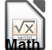

تطبيق Math للمعادلات الحسابية

ما هو علم الرياضيات ؟
الرياضيات عبارة عن محتوى لايبر اوفيس لكتابة المعادلات الحسابية والكيميائية. ويستخدم عادة على شكل محرر المعادلات لمجلدات نصية او كمعادلة مستقلة.
ملاحظة: يقوم مصحح المعادلات بكتابة المعادلة على شكل رمزي
بداية
يمكنك انشاء معادلة على هيئة مجلد منفصل , إدراجه كمجلد في محرر الكتابة , أو إدراجه كمحتوى في لايبر اوفيس

إنشاء معادلة كمجلد منفصل
لإنشاء معادلة في مجلد منفصل , افتح المكونات الرياضية في لايبر اوفيس باستخدام احد هذه الطرق:
· على شريط القائمة اختار ملف < جديد < صيغة
· على شريط الادوات القياسية , انقل المثلث الى يسار الايقونة الجديدة ثم اختار صيغة
· من قائمة ابدأ اختار صيغة
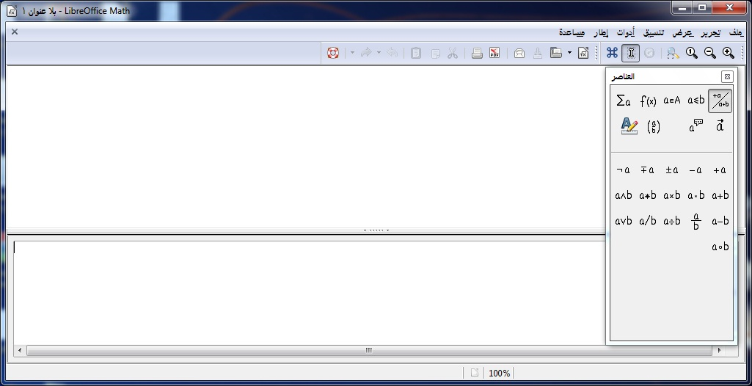صورة 58: مستند صيغة فارغ
المنطقة العليا تسمى عرض النافذة بينما المعادلة تكون ظاهرة خلال وبعد ادخال المعلومات . اما المنطقة السفلى فهي محرر المعادلة . وعند ادخال رمز العلامة نافذة الدوال الناتجة ستظهر ايضا.

إدخال صيغة داخل مجلد الكتابة
لإدخال صيغة داخل المستند , افتح مجلد ومن ثم اختار ادراج < موضوع < صيغة من شريط القوائم
سيفتح مصحح الصيغ في نافذة الكتابة , كما ستظهر نافذة الدوال. كما ستشاهد مربع صغير ذو قوائم رمادية اللون في مجلدك , الذي ستظهر فيه الصيغة
ارشاد
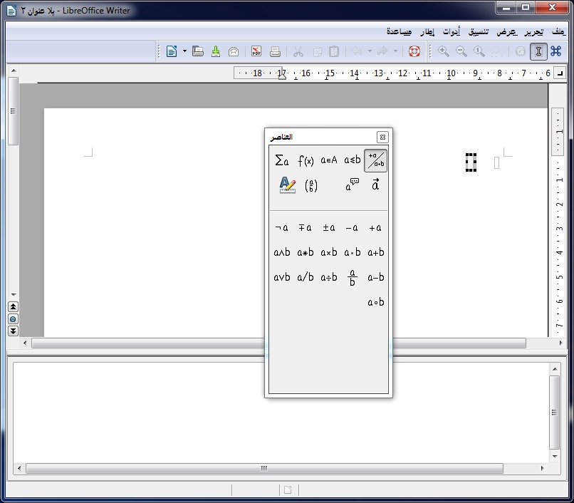صورة 59: إدراج صيغة في مستند Writer
إذا اختفى مربع العناصر يمكنك إظهاره من خلال الضغط على عرض < عناصر .
عند الانتهاء من إدخال الصيغة , يمكنك إقفال المصحح بالضغط على المفتاح Esc أو بالضغط على أي مكان داخل المجلد . كما يمكنك فنح المصحح مره اخرى بالنقر مرتين.
ولإدراج المزيد من الصيغ, يستحسن إضافة زر الصيغة إلى شريط القوائم الرئيسية أو انشاء اختصار على سطح المكتب . ولمزيد من المعلومات انظر الى الفصل الرابع عشر من تخصيص لايبر اوفيس.

ادخال الصيغ
يستخدم محرر المعادلات لغة خاصة لعرض الصيغ, على سبيل المثال تنشئ بيتا % الحرف اليوناني بيتا (B). وهذه العلامة صممت لقراءة ما يشابهها في اللغة الانجليزية . مثلا , A فوق B ينتج عنه الكسر .........
يمكن ادخال صيغة في ثلاث طرق :
· اختار رمز من نافذة الدوال.
· انقر بزر الفأرة الايمن على محرر المعادلات ثم اختار الرمز من القائمة.
· اكتب علامة في محرر المعادلات.
ويقوم كلا من قائمة المحتوى ونافذة العناصر بإدراج علامة مطابقة للرمز. إذا هذا يقوم بتزويدك بطريقة مناسبة لتعلم علامات الحساب في لا يبر اوفيس.
ملاحظة :
اضغط على كامل المجلد للخروج من محرر الصيغ. وللدخول على محرر الصيغ مجددا, قم بالنقر مرتين على الصيغة.

نافذة الدوال:
اسهل الطريقة للدخول على الصيغة هي نافذة الدوال.
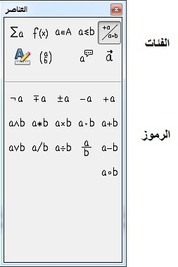صورة 60: نافذة الدوال
وتنقسم نافذة الدوال الى جزئيين رئيسيين :
• يظهر في الأعلى فئات الرموز . اضغط على أحد هذه الرموز لتغيير قائمة الرموز.
• يظهر في الأسفل الرموز المتاحة في الفئة الحالية.

ارشاد
كما يمكنك إظهار أو اخفاء نافذة الدوال من خلال عرض < دوال .
مثال رقم 1 : 4 * 5
في هذا المثال سنقوم بإدخال صيغة بسيطة : 5 * 4 في نافذة الدوال
اختار الزر الأيسر من أعلى النافذة .
اضغط على علامة الضرب.
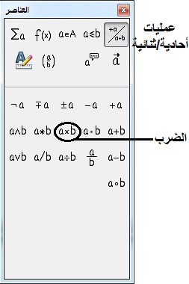صورة 61: اختيار رمز الضرب

عند اختيار علامة الضرب من نافذة الدوال سيحدث أمران :
سيظهر محرر المعادلات العلامة < ? >عدد مرات < ? >
كما سيظهر في المستند صندوق رمادي كهذا الشكل
لرمز < ? > الظاهر في الشكل إنما هو مؤشر الخلية يمكنك استبداله بنص آخر , كما هو موضح في الأمثلة وسيتم تحديث المعادلة تلقائيا, والنتيجة ينبغي ان تكون مشابهه للصورة
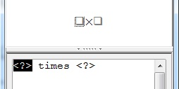صورة 62: نتيجة لاختيار رمز الضرب
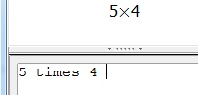صورة 63: نتيجة ادخال 5 و 4 إلى عملية الضرب
صورة ولإيقاف التحديث التلقائي , اختار عرض < التحديث التلقائي للعرض . ولتحديث الصيغة يدويا اضغط على F 9 او اختار عرض < تحديث.
النقر بزر الفأرة الأيمن ( المحتوى) القائمة
طريقة اخرى للحصول على الرموز الحسابية , النقر بزر الفأرة الايمن
على محرر المعادلة. كما ان هذه الأسماء مطابقة للأسماء الموجودة في نافذة الدوال مع أوامر اضافية.
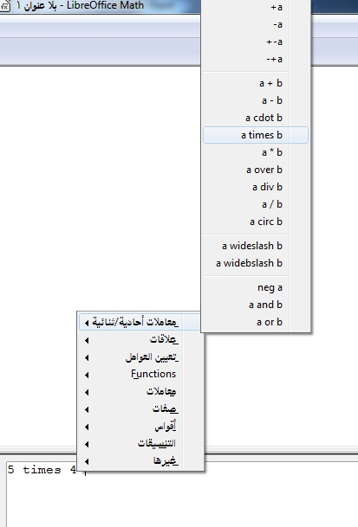صورة 64: النقر بزر الفأرة الأيمن فوق (المحتوى) القائمة
ملاحظة:
تحتوي كلا من نافذة الدوال أو قائمة المحتويات على قائمة مكتملة من الأوامر. وللأوامر التي قليلا ما تستخدم ينبغي عليك دائما ادخال العلامة. كما يمكنك الحصول على قائمة كاملة بالأوامر من خلال ملحق مرشد الرياضيات.
علامة :
يمكنك كتابة العلامة مباشرة في محرر المعادلات . مثال على ذلك , كتابة العدد الأول5 TIMES العدد الثاني 4 للحصول على 4 * 5 إذا كنت تعرف العلامة , هذه اسرع طريقة لإدخال الصيغة.
ارشاد:
تشابه علامة الصيغة طريقة قراءة الصيغة بالإنجليزية.
في الاسفل قائمة قصيرة للمعادلات الشائعة وما يطابقها من علامات.
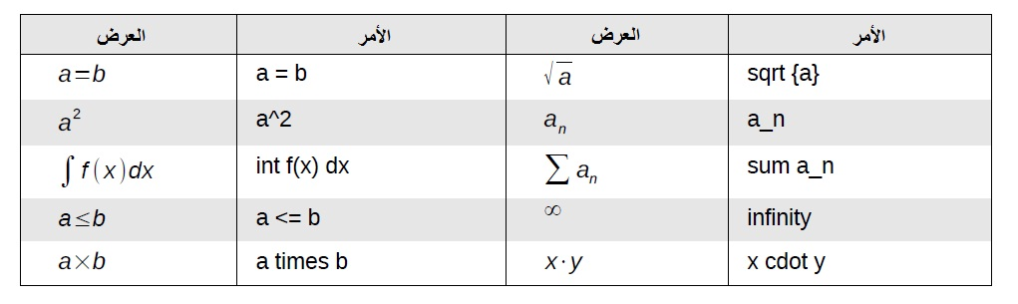

الأحرف اليونانية:
الأحرف اليونانية ( 260 ) شائعة في الصيغ الرياضية. كما انها غير متوفرة في نافذة الدوال او بالنقر على الزر الأيمن من القائمة . ولحسن الحظ, علامة الأحرف اليونانية بسيطة . اكتب علامة %a
مصحوبة بالاسم المقابل بالإنجليزية .
· لكتابة احرف صغيرة ,اكتب اسم الحرف الصغير .
· لكتابة احرف كبيرة , اكتب اسم الحرف الكبير.
· لكتابة الحرف بالإيطالية , اضف i بين العلامة % ومن ثم اسم الحرف.
كما ستجد جدول كامل بالأحرف اليونانية في ملحق دليل الرياضيات. ولمزيد من الأمثلة انظر إلى الجدول في الأسفل.
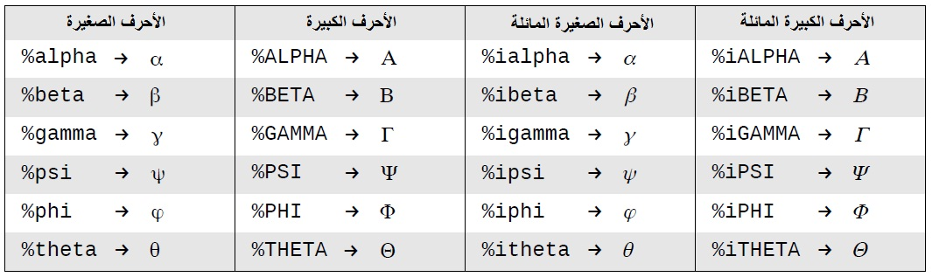
وهناك طريقة اخرى لإدخال الأحرف اليونانية , باستخدام كتالوج نافذة الرموز. اختار أدوات < كتالوج. واسفل مجموعة الرموز , اختار يوناني ومن ثم انقر مرتين على الحرف اليوناني من القائمة. وعلامة الحرف موضح في اسفل القائمة من النافذة
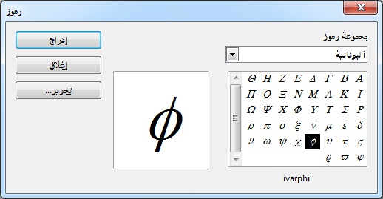صورة 65: كتالوج الرموز
مثال: π ≃ 3.14159
ولهذا المثال سنفترض التالي :
نريد ادخال الصيغة أعلاه ( قيمة باي مقربة الى أقرب 5 كسور عشرية)
نعرف اسم الحرف اليوناني ( pi )
ولكن لا نعلم العلامة المرتبطة بالرمز ...
الخطوة الأولى : اكتب % يليها النص pi هذا يعرض الحرف اليوناني
الخطوة الثانية : افتح نافذة الدوال ( عرض < دوال )
الخطوة الثالثة : يعرف الرمز بالعلاقات , اذا ننقر على زر العلاقات , واذا مررت الفأرة حول هذا الزر سيتحدد العديد من العلاقات .
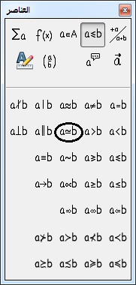صورة 66: اختيار العلاقات

تبين الصورة نافذة الدوال بعد النقر على زر العلاقات .
الرمز المراد عليه دائرة.
الخطوة الرابعة: انقر على الرمز محرر العلاقات الان يظهر العلامة simp <?> pi% <?>
الخطوة الخامسة: امسح النص <?> اضغط على المفتاح F4 ومن ثم اكتب 3.14159 في نهاية المعادلة. ونختم بالعلامة %pi simp 3.14159 . وتظهر النتيجة في الصورة
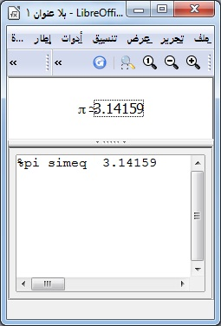صورة 67: النتيجة النهائية

تغيير الصيغ :
يمكنك تغيير الصيغ أي وقت . للانتقال الى وضع التحرير ,انقر مرتين على الصيغة.
وللحصول على القسم المناسب في العمليات البرمجية , قم بأي مما يلي :
• انقر على الموقع في محرر المعادلات.
• حدد الجزء من رمز العلامة الذي تريد تغييره .
• انقر على العنصر في منطقة المعاينة . سيتحدد محرر المعادلات في الجهة المقابلة.
يمكنك تغيير معادلة بكتابة النص المحدد أ إدراج علامة جديدة في المؤشر.
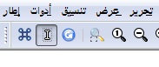صورة 68: أيقونة مؤشر الصيغة على شريط الأدوات أدوات

نموذج الصيغة:
تعد كتابة الصيغ المعقدة من اصعب اجزاء اللايبر اوفيس من حيث الإستخدام. كما سيقدم هذا القسم بعض النصائح.

أجعل الأقواس صديقك
الرياضيات لا يعرف شيئا عن ترتيب العمليات. كما ينبغي استخدام الأقواس لترتيب العملية. انظر الى المثال
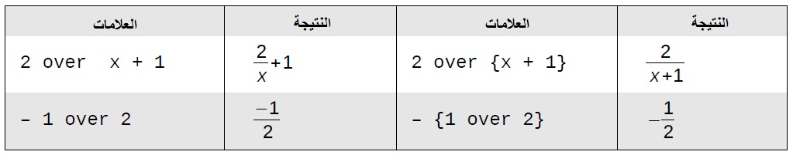

الأقواس مع المصفوفات تبدو قبيحة!
لإعطاء خلفية، سوف نبدأ بلمحة عامة عن المصفوفات.
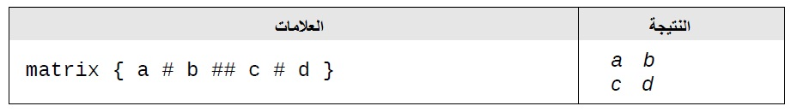
يتم فصل الصفوف بعلامتي # ويتم فصل المدخلات في الصف الواحد بعلامة # واحدة.
المشكلة الأولى التي تواجه المستخدمين ان الأقواس لا تكون في نطاق المصفوفة
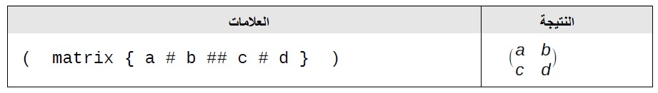
يتوفر في التطبيق تحجيم للأقواس حيث تنمو الأقواس للتناسب مع حجم المدخلات باستخدام الأوامر (يمين) و(يسار).

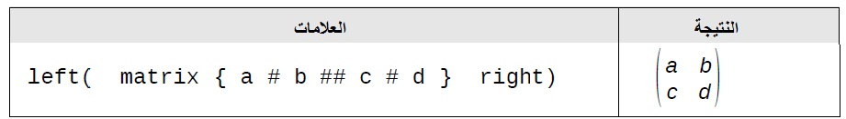
المعادلات على مدى أكبر من سطر واحد
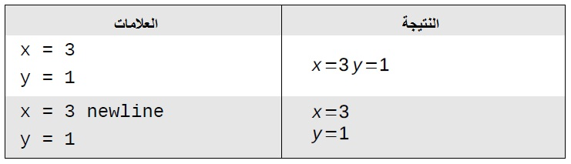

كيفية إضافة حدود إلى المجموع او الأعداد الصحيحة؟
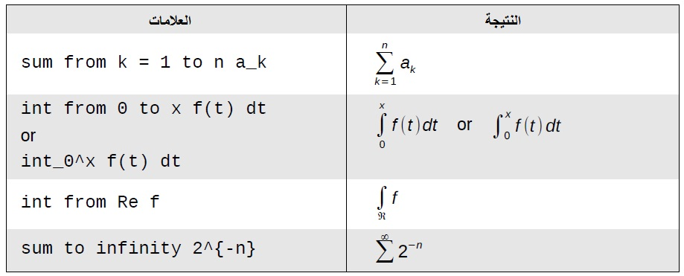

كيفية كتابة المشتقات؟

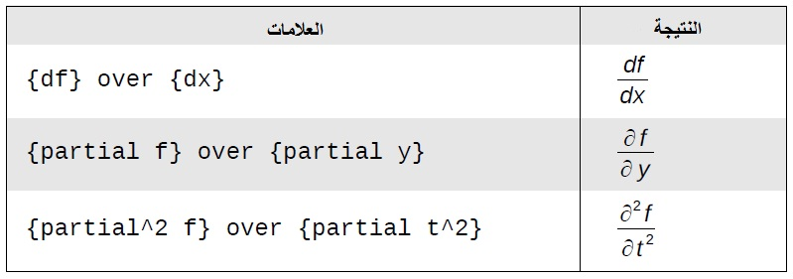
كتابة النصوص داخل الصيغ الرياضية
لتضمين النص داخل الصيغة الرياضية يتم وضع النص داخل علامات التنصيص"
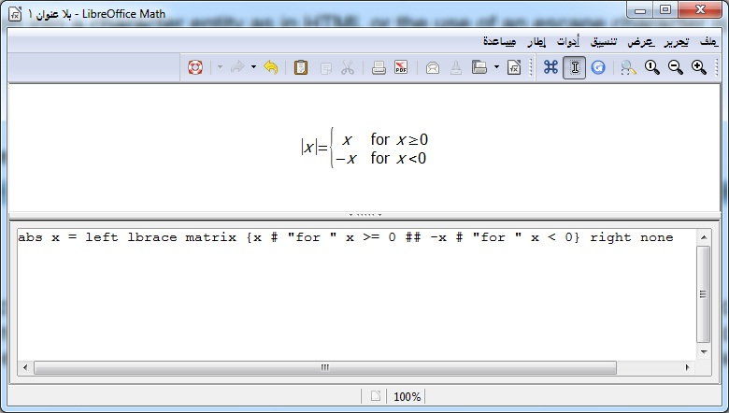صورة 69: تضمين النص داخل الصيغة الرياضية

لكتابة نص بشكل مائل نحتاج وضعه داخل علامات تنصيص أخرى
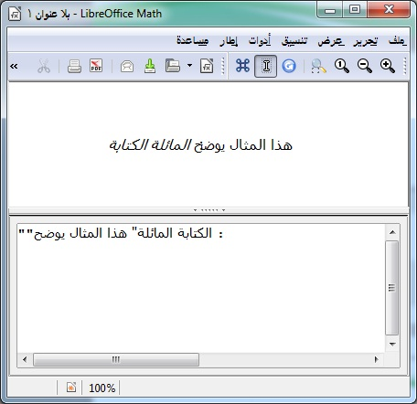صورة 70: كتابة نص بشكل مائل

كيف يمكنني محاذاة النص مع علامة المساواة في المعادلة ؟

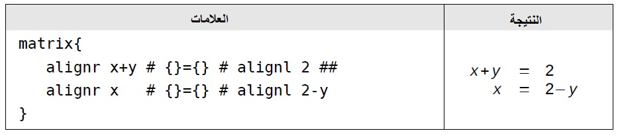
لتغيير حجم الخط
أبدأ تشغيل محرر الصيغ واختر تنسيق < حجم الخط
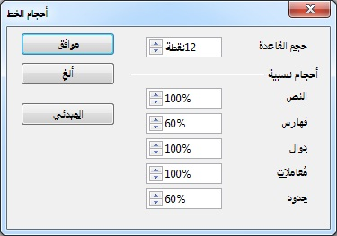صورة 71: تغيير حجم الخط

تغيير نوع الخط
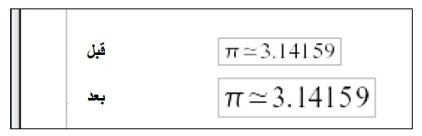صورة 72: تأثير تغير حجم الخط
أبدأ تشغيل محرر الصيغ واختر تنسيق < الخط
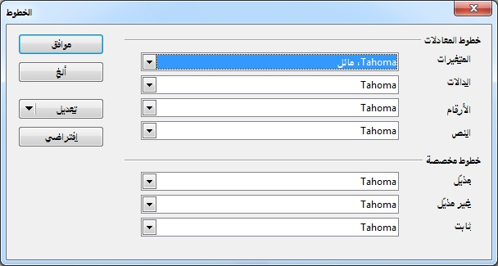صورة 73: نوع الخط
عند النقر على تعديل يمكنك تغير الخط

تخصيص الكتالوج
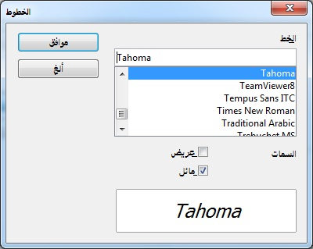صورة 74: تعديل نوع الخط وسماته
اذا كنت بحاجة لاستخدام رمز لا يتوفر في التطبيق، يمكنك إضافته الى الكتالوج بنفسك
- اذهب إلى الأدوات < كتالوج او انقر على رمز الكتالوج من شريط الأدوات
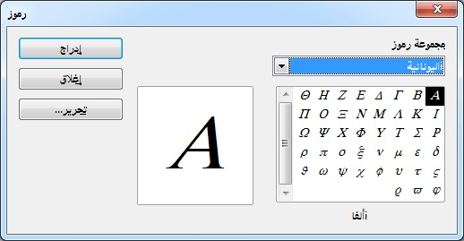صورة 75: كتالوج الرموز
2)انقر فوق زر التحرير، نافذة تحرير الرموز سوف تفتح

تطبيق للصيغ الكيميائية
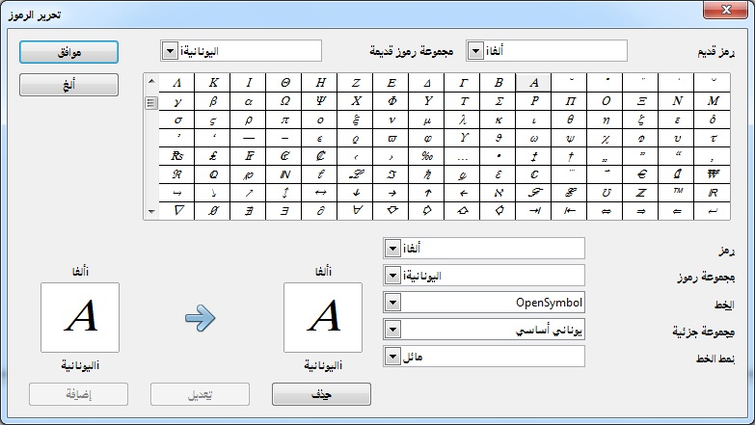صورة 76: تحرير الرموز
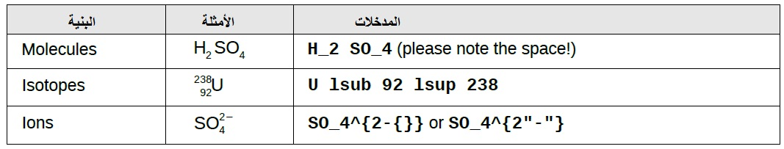

أوامر الرياضيات – مرجع
القائمة الكاملة للأوامر والكلمات المحجوزة التي يستخدمها التطبيق توجد في الدليل:
العمليات الأحادية / الثنائية
العلاقات
مجموعة العمليات
الوظائف
السمات
الأقواس
التنسيقات
الرموز اليونانية و الرموز الخاصة
الكلمات المحجوزة بترتيب أبجدي

الفصل الخامس: البدء في استخدام Draw

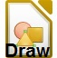

تطبيق Draw للرسوم البيانية
ماهو تطبيق Draw ؟ هو تطبيق لرسوم الجرافيكس ورسوم المتجهات، كما يمكنه أيضا ان يؤدي بعض العمليات على الرسومات النقطية (بكسل).
باستخدام Draw يمكنك بسرعة إنشاء مجموعة واسعة من الصور الرسومية.
رسم المتجهات يخزن ويعرض صور مكونة من عناصر هندسية بسيطة مثل الخطوط، الدوائر والمضلعات وليس مجموعات بكسل(نقط على الشاشة) رسم المتجهات يسمح بسهولة بتخزين الصورة والتحكم في حجمها بالتوسيع بدون الإخلال بالدقة عند تكبير الصورة إلى أي حجم لا تتأثر جودتها لانها معادلات رياضية وليست نقاط بكسل.
تطبيق Draw متوافق تماما مع جميع تطبيقات برنامج LibreOffice ، وهذا يبسط تبادل الرسومات في حزمة البرنامج.
على سبيل المثال: اذا قمت بإنشاء صورة في تطبي Draw يمكنني إعادة استخدام الصورة في تطبيق Writer أو Impress بكل بساطة
بواسطة النسخ واللصق.
كما يمكنك أيضا العمل على الصورة مباشرة من خلال اي تطبيق من تطبيقات Libreoffice وذلك باستخدام مجموعة فرعية من وظائف وأدوات الرسم.
وظائف الرسم في التطبيق واسعة النطاق، حتى لو لم يتم تصميمة لينافس برامج تصميم الجرافيكس المتخصصة، ومع ذلك فالتطبيق يمتلك خصائص ووظائف أكثر من أي برنامج رسم في اي من التطبيقات المكتبية.
هذه أمثلة قليلة على وظائف التطبيق: إدارة الطبقات، نظام شبكة النقاط المغناطيسية، عرض أبعاد القياس، الوصلات لصنع الخرائط التنظيمية، الوظائف التي تمكن من خلق رسومات ثلاثية الأبعاد من الرسوم الصغيرة مع الملمس والتأثيرات الضوئية، الرسم المتوافق مع مظهر الصفحة.
هذا الفصل يقدم بعض ملامح التطبيق ولمزيد من المعلومات عن الميزات والخصائص راجع الدليل.
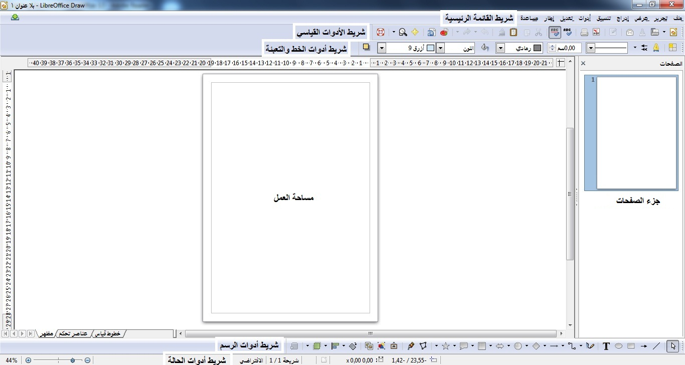صورة 77: مساحة العمل في تطبيق Draw

مساحة العمل
هي منطقة كبيرة في وسط الصفحة يمكنك فيها رسم المخططات، يمكنك إحاطة مساحة العمل بأشرطة الأدوات والمعلومات. عدد ووضعيات الأدوات الظاهرة يختلف حسب المساحة وحسب تفضيلات المستخدم ولذلك قد تبدو مختلفة أحيانا.
على سبيل المثال:أغلب المستخدمين يضعون شريط أدوات الرسم الأساسي على يمين الصفحة وليس في الأسفل.
يمكنك تقسيم الرسومات في عدة صفحات. وتستخدم الرسومات المتعددة بشكل رئيسي لتقديم العروض. جزء الصفحة في المنطقة اليمنى يعطي لمحة عامة عن الصفحة التي تقوم بإنشائها، إذا كان جزء صفحات غير مرئية على الإعداد الخاص بك، يمكنك تمكينه من القائمة عرض (عرض> جزء الصفحة). لإجراء تغييرات على ترتيب الصفحات، مجرد سحب وإسقاط صفحة أو أكثر.
الحد الأقصى لحجم صفحة الرسم هو 300 سم في 300 سم

المسطرة
يجب ان نرى المسطرة (شريط الأدوات المرقم) على الجانب الأعلى والأيسر من مساحة العمل، إذا لم تكم المطرة مرئية يمكنك تمكينها عن طريق اختيار عرض> المسطرة في شريط القائمة الرئيسية.
المسطرة تظهر حجم الكائن المحدد على الصفحة باستخدام خطوط مزدوجة، عند تحديد أي كائن فإنها تظهر في موقع مؤشر الفأرة مما يساعد على وضع الكائنات الرسومية بشكل أكثر دقة.

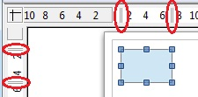صورة 78: المسطرة تبين حجم الكائن المحدد

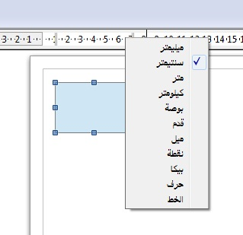صورة 79: وحدات المسطرة

وتتمثل أيضا هوامش الصفحة في مجال الرسم على المسطرة كم يمكنك تغيير الهوامش مباشرة على المسطرة عن طريق سحبها بالفأرة، يشار إلى منطقة الهامش بالمنطقة الرمادية خارج المسطرة.
لتعديل وحدات قياسالمسطرة، والتي يمكن تعريفها بشكل مستقل، انقر بزر الفأرة الأيمن على المسطرة المطلوبة.

شريط الحالة
يقع شريط الحالة في الجزء السفلي من الشاشة في جميع مكونات LibreOffice، بل يشمل
على العديد من المجالات الخاصة بالرسم.
صورة 80: شريط الحالة
ملاحظة
بالنظر إلى الأحجام في وحدة القياس الحالية ينبغي عدم الخلط مع وحدة المسطرة. يتم تعريف وحدة القياس الحالية في أدوات> خيارات> LibreOffice رسم> العام، حيث يمكنك أيضا تغيير حجم الصفحة، و هناك طريقة أخرى لتغيير المقياس عن طريق النقر نقرا مزدوجا على الرقم الظاهر في شريط الحالة.

أشرطة الأدوات
لعرض أو إخفاء أشرطة أدوات الرسم المختلفة اختر عرض> أشرطة الأدوات، في القائمة التي تظهر حدد أشرطة الأدوات التي تريد عرضها.
ظهور أيقونات شريط الأدوات تختلف وفقا لنظام التشغيل الخاص بك واختيارك لحجم الرمز وأسلوبه عن طريق: أدوات> خيارات> LibreOffice> عرض.

شريط الأدوات القياسي
شريط الأدوات القياسي هو نفسه بالنسبة لجميع مكونات LibreOffice
صورة 81: شريط الأدوات القياسي

شريط أدوات الرسم
شريط أدوات الرسم هو شريط الأدوات الأكثر أهمية في التطبيق لأنه يحتوي على جميع الوظائف اللازمة لرسم الأشكال الهندسية المختلفة والأشكال الحرة وتنظيمها على الصفحة.
صورة 82: شريط أدوات الرسم

شريط أدوات السطر والملء
يتيح لك ملء وتعديل الخصائص الرئيسية للكائن الرسومي، الرموز والقوائم المنسدلة تختلف وفقا لنوع الكائن المحدد.
على سبيل المثال: لتغيير نمط الخط، انقر على الأسهم صعودا وهبوطا لتحديد النمط المطلوب.
صورة 83: شريط أدوات السطر والملء

شريط أدوات تنسيق النص
إذا كان الكائن المحدد هو النص، يتغير شريط الأدوات إلى شريط أدوات تنسيق النص، الذي يشبه شريط أدوات التنسيق في تطبيق Writer.
صورة 84: شريط أدوات تنسيق النص

شريط أدوات الخصائص
يستخدم شريط أدوات الخيارات لتنشيط أو تعطيل خيارات الرسم المختلفة.
وهو ليس من أشرطة الأدوات المعروضة بشكل افتراضي، لعرض الشريط اختر: عرض> أشرطة الأدوات> خيارات.

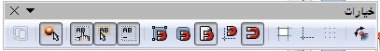صورة 85: شريط أدوات الخصائص

اختيار وتحديد الألوان
لعرض شريط الألوان، استخدم عرض> أشرطة الأدوات> شريط الألوان، يظهر الشريط في أسفل مساحة العمل ويعرض لوحة الألوان الحالية.
شريط الأدوات هذا يتيح لك ان تختار بسرعة اللون للكائنات المختلفة (خطوط ، مناطق، التأثيرات ثلاثية الأبعاد) المربع الأول في اللوحة هو اللون الغير مرئي (بلا لون).

صورة 86: شريط الألوان

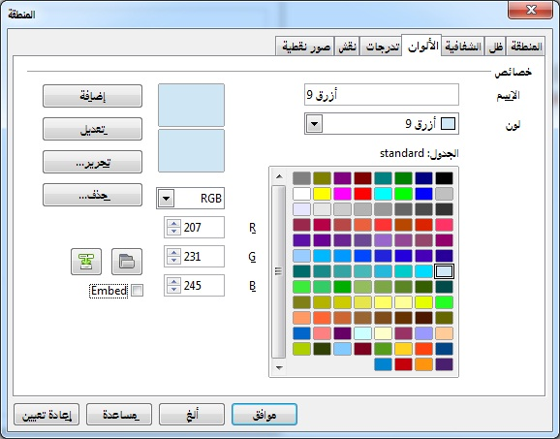صورة 87: تغيير لوحة الألوان
يمكنك الوصول إلى العديد من لوحات الألوان المتخصصة، وكذلك تغيير الألوان الفردية على حسب ذوقك الخاص، ويتم ذلك باستخدام مربع حوار المنطقة عن طريق اختيار: تنسيق> المنطقة من القائمة الرئيسية او اختيار رمز المنطقة من شريط الأدوات ثم تحديد علامة التبويب ألوان.

رسم الأشكال الأساسية
يوفر التطبيق مجموعة واسعة من الأشكال، وتقع في لوحات يمكن الوصول إليها من شريط أدوات الرسم.

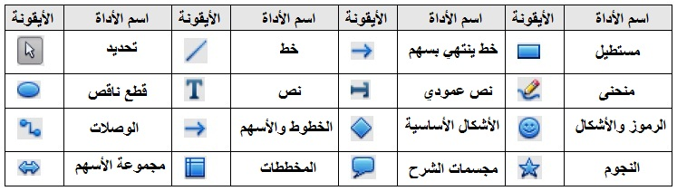
ملاحظة: عند رسم الشكل الأساسي أو اختيار شكل للتحرير، حقل المعلومات في الجانب الأيسر لشريط الحالة يتغير ليعكس العمل الحالي.

رسم خط مستقيم
انقر على أيقونة الخط وضع مؤشر الفأرة على النقطة التي تريد أن يبدأ الخط بها اسحب الفأرة مع الحفاظ على ضغط زرها. حرر زر الفأرة عند النقطة التي تريد إنهاء الخط فيها.
مقبض التحديد يظهر في نهاية كل خط، وتبين أن هذا الكائن هو الكائن المحدد حاليا، مقبض التحديد في نقطة انطلاق الخط أكبر قليلا من مقبض التحديد الآخر.
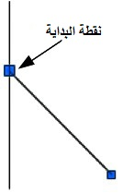صورة 88: رسم خط مستقيم

الحفاظ على ضغط مفتاح Shift أثناء رسم الخط يقيد زاوية خط الرسم إلى مضاعفات 45 درجة (0، 45، 90، 135، وهكذا)
الحفاظ على ضغط مفتاح Ctrl عند رسم الخط تمكن نهاية السطر الاتصاق بأقرب نقطة في الشبكة.
عندما يتم رسم اي خط يتم استخدام السمات الافتراضية، لتغيير أي من هذه الصفات، حدد الخط عن طريق النقر عليه، ثم انقر بزر الفأرة الأيمن وقم باختيار الخط من القائمة
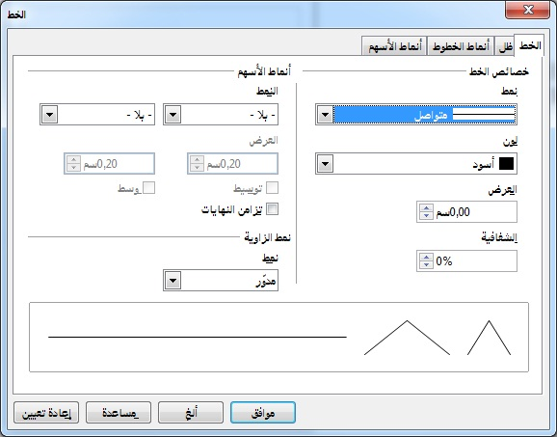صورة 89: مربع حوار الخط

وبالمثل يتم رسم المستطيل والمربع والدائرة والشكل البيضاوي.

رسم السهم
يتم رسم الأسهم مثل الخطوط، في الواقع يصنف رسم السهام كمجموعة فرعية من الخطوط، خطوط مع رؤوس سهام.

اختيار نهاية الخط
يوجد عدة أنواع من النهايات للخط (الأسهم والدوائر والمربعات وغيرها) انقر على المثلث الصغير أو السهم إلى اليمين من أيقونة خط ينتهي بسهم على شريط الأدوات لفتح شريط الأدوات المنبثقة بعشرة أدوات لخطوط الرسم والسهام، أو بدلا من ذلك انتقل إلى عرض> أشرطة الأدوات> الأسهم لفتح شريط أدوات الأسهم، سوف يظهر رمز
الأداة المستخدمة مؤخرا على شريط الأدوات لتسهيل استخدام نفس الأداة مرة أخرى.
بعد رسم الخط، يمكنك تغيير نمط السهم من خلال النقر على أيقونة نمط السهم في شريط أدوات الخط والملء وحدد بداية ونهاية السهم والخيارات.
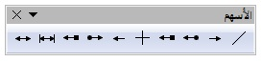صورة 90: شريط أدوات الأسهم

رسم المنحنيات أو المضلعات
لرسم منحنى أو مضلع انقر فوق رمز منحنى على شريط أدوات الرسم، انقر على مثلث أو سهم إلى اليمين من الرمز لفتح الأدوات المتوفرة
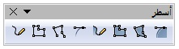صورة 91: شريط أدوات المنحنيات

إضافة نص
لتفعيل أداة كتابة النصوص، انقر على أيقونة النص للنص الأفقي أو أيقونة نص عمودي للنص البرمجي العمودي إذا كان رمز النص عمودي غير مرئي، تأكد من أن الخيار تمكين اللغات الأسيوية مفعل من أدوات> خيارات> إعدادات اللغة> لغات. عند اختيار أيقونة النص يمكنك تحديد نوع وحجم الخط، وغيرها من خصائص النص قبل البدء بكتابة النص.

تحرير الكائنات
لتحرير كائن أو تغيير خصائصه، مثل اللون أو عرض الحدود،يمكن استخدام شريط أدوات الخط والملء، او شريط أدوات تنسيق النص.

تنسيقات منطقة التعبئة
التعبئة مصطلح يشير إلى منطقة داخل كائن، والتي يمكن أن يكون لون موحد، تدرج، نمط أو نقطي، يمكن إجراء التعبئة على منطقة شفافة جزئيا أو كليا.
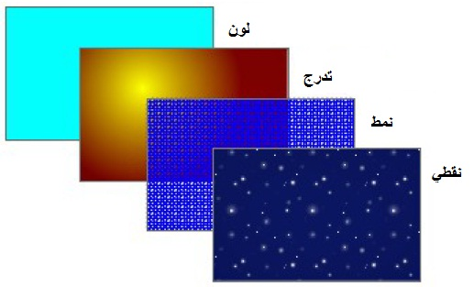صورة 92: أنماط مختلفة من التعبئة

الانطباق على الشبكة
الانطباق على الشبكة يسمح لك بوضع الكائن على أي نقطة في الشبكة اذهب إلى عرض> الشبكة> انطباق على الشبكة أو انقر على رمز انطباق على الشبكة من شريط أدوات الخيارات لتشغيل أو إيقاف وظيفة الأداة الإضافية للشبكة.
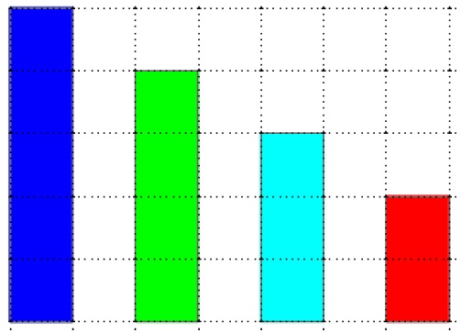صورة 93: تحديد المواقع على الشبكة

عرض الشبكة
لعرض الشبكة في أو لإيقاف عرضها اذهب إلى عرض> عرض الشبكة الشبكة> أو انقر على أيقونة عرض الشبكة على شريط أدوات الخيارات

خيارات الشبكة
يمكن تحديد الدقة، والانطباق على الشبكة، اذهب إلى أدوات> خيارات> LibreOffice Draw> الشبكة لفتح مربع حوار خيارات الشبكة.

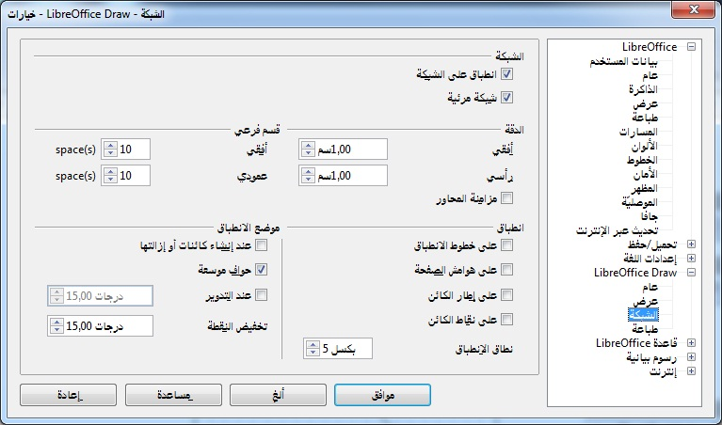صورة 94: خيارات الشبكة

تطبيق المؤثرات الخاصة
يمكنك تطبيق العديد من المؤثرات الخاصة إلى الكائنات ومجموعة من الكائنات وهنا مقدمة لبعض هذه الآثار.
للوصول إلى الأدوات المستخدمة للمؤثرات الخاصة، اذهب إلى عرض> أشرطة الأدوات> الوضع، التدوير والانعكاس يمكن الوصول إليه عن طريق الذهاب إلى تعديل على شريط القائمة الرئيسية أو عن طريق النقر بزر الفأرة الأيمن على الكائن.
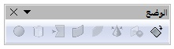صورة 95: شريط أدوات الوضع

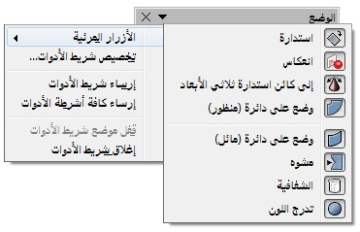صورة 96: الأدوات المتاحة على شريط أدوات الوضع

انعكاس الكائنات
أسرع وأسهل وسيلة لانعكاس الكائن أفقيا أو عموديا على النحو التالي:
1) انقر على كائن رسومي وسوف تظهر علامات التحديد.
2) انقر فوق الكائن بزر الفأرة الأيمن وحدد انعكاس> عموديا أو أفقيا، أو اذهب الى تعديل> انعكاس> عموديا أو أفقيا على شريط القوائم الرئيسي والكائن المحدد سيتم انقلبت الى الاتجاه الآخر

التكرار
هو تكوين نسخ من كائن معين مع تطبيق مجموعة من التغييرات مثل اللون أو التناوب على التكرارات التي تم إنشاؤها، انقر على كائن أو مجموعة من الكائنات ثم اختر تحرير> نسخة مطابقة على شريط القائمة الرئيسية لفتح مربع الحوار التكرار، حدد الخيارات المطلوبة من بين الخيارات المتاحة.
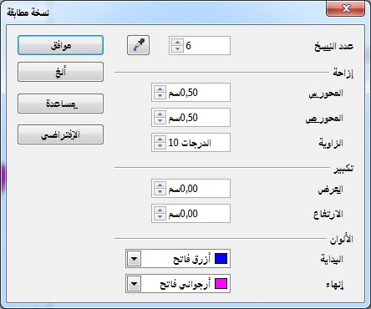صورة 97: مربع حوار نسخة مطابقة
عندما يتم تطبيق الخيارات على المستطيل الأزرق، فإنها تنتج النتيجة المعروضة

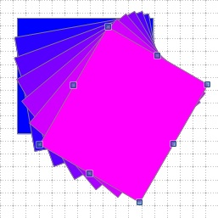صورة 98: نتيجة عمل نسخة مطابقة

الانتقال التدريجي
يحول شكل كائن إلى شكل كائن آخر عبر عدة خطوات ويعمل فقط مع كائنين اثنين ويتم
اختيار الكائنات.
- حدد كائنين بأشكال مختلفة.
- اذهب إلى تحرير> تلاشي عرضي لفتح الحوار الانتقال التدريجي
- حدد الزيادات لتحديد عدد من الأشكال بين الكائنين
- حدد خيار خصائص الانتقال التدريجي لتطبيق التنسيقات من خط وملء بين الشكلين
- حدد نفس الاتجاه لتطبيق مرحلة انتقالية سلسة بين الكائنين
- انقر على موافق والنتيجة هي مجموعة جديدة من الكائنات تتدرج من الكائن الأول إلى الكائن الثاني مع وجود كائنات وسيطة.

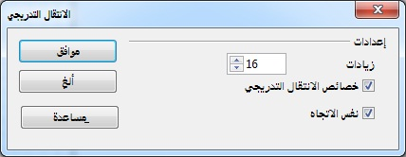صورة 99: الانتقال التدريجي

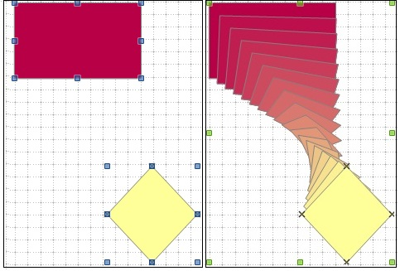صورة 100: نتيجة الانتقال التدريجي

العمل مع الكائنات ثلاثية الأبعاد
على الرغم من أن التطبيق لا يطابق وظيفة البرامج الرائدة تحرير الصور، إلا أنه قادر على إنتاج وتحرير رسومات ثلاثية الأبعاد بصورة جيدة جدا.
التطبيق يقدم نوعين من الكائنات ثلاثية الأبعاد: الهيئات والأشكال، اعتمادا على أي نوع اخترت هناك طرق مختلفة للتحرير الكائن ثلاثي الأبعاد (التناوب، والإضاءة، المنظور، وهكذا) الأشكال ثلاثية الأبعاد أبسط للإنشاء والتحرير من الهيئات ثلاثية الأبعاد ومع ذلك يسمح التطبيق للهيئات ثلاثية الأبعاد بالمزيد من التخصيص.

إدراج تعليق في الرسم
يمكنك إدراج التعليقات في رسوماتك وهذه العملية تستخدم في تطبيق
Writer وCalc.
- اذهب إلى إدراج> تعليق على شريط القوائم.سوف يظهر تلقائيا مربع صغير يحتوي الأحرف الأولى من اسمك في الزاوية اليسرى العليا من الرسم مع مربع نص أكبر بجانبه.
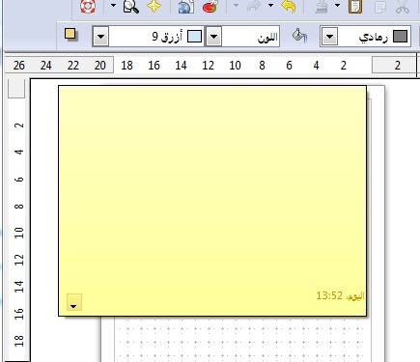صورة 101: إضافة تعليق
- اكتب أو الصق تعليقك في مربع النص، يمكنك تطبيق التنسيقات الأساسية لأجزاء من النص بتحديده، بزر الفأرة الأيمن، والاختيار من هذه القائمة، يمكنك أيضا حذف التعليقات الحالية، او حذف كل التعليقات من قبل المؤلف نفسه، أو كل التعليقات في المستند.
- يمكنك نقل علامات التعليق الصغيرة إلى أي مكان تريد على الرسم. عادة يتم وضعه بالقرب من الكائن الذي تشير إليه في التعليق.
- لإظهار أو إخفاء علامات التعليق، انتقل إلى عرض> التعليقات على شريط القائمة الرئيسية
- اذهب إلى أدوات> خيارات> بيانات المستخدم للدخول إلى الاسم الذي تريده أن يظهر في مجال المؤلف من التعليق
- إذا كان هناك أكثر من شخص أضاف على المستند، يتم تلقائيا تخصيص لون خلفية مختلف لكل مؤلف.

 لمزيد من المعلومات أو للحصول على مساعدة يمكنك زيارة المواقع التالية

http://www.motah.org.sa 
http://www.libreoffice.org 
http://ar.libreoffice.org 
http://wiki.documentfoundation.org 

